Konzeption

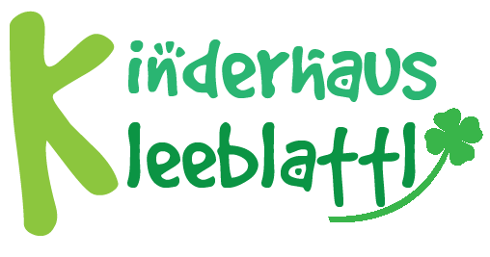

Kinderhaus Kleeblattl
Ringstr. 70
85402 Kranzberg
Tel.: 08166/990707-0
Fax.: 08166/990707-27
e-mail: info@kleeblattl.de

Inhaltsverzeichnis

- Vorwort der Bürgermeisters 4

- Chronik 5
- Das Kinderhaus im Überblick 6
  - Die Räumlichkeiten 6
  - Das Betreuungsangebot 10
  - Die Öffnungszeiten 10
  - Die Buchungszeiten 11
  - Die Bring- und Abholzeiten 11
  - Der Feriendienst und die Schließzeiten 12
  - Das Essen 12
  - Das Team 13
  - Die Ansprechpartner 13
  - Das Organigramm 14

- Die Pädagogischen Grundlagen 15
4.1 Das Vorwort vom Team 15
4.2 Die Leitziele 15
4.3 Das Bild vom Kind 16
4.4 Der Auftrag der Kindertageseinrichtung 17
4.5 Die Zielgruppe 19
4.6 Die Erziehungspartnerschaft 20
4.7 Die Basiskompetenzen und deren Umsetzung 21
4.8 Die themenbezogenen Bildungs- und Erziehungsbereiche 23
4.8.1 Werteorientierung und Religiosität 23
4.8.2 Emotionalität, Soziale Beziehungen und Konflikte 24
4.8.3 Sprache und Literacy 25
4.8.4 Informations-, Kommunikationstechnik, Medien 26
4.8.5 Mathematik 27
4.8.6 Ästhetik, Kunst, Kultur 28
4.8.7 Musik 29
4.8.8 Bewegung, Rhythmik, Tanz und Sport 30
4.8.9 Gesundheit 31
4.8.10 Naturwissenschaft und Technik 32
4.8.11 Umwelt 33
4.8.12 Nachhaltigkeit 34
4.9 Das Beschwerdemanagement für Kinder 35
4.10 Das Portfolio 36
4.11 Die Feste und Feiern 36

- Die Kinderkrippe 37
5.1 Der Tagesablauf in der Krippe 37
5.2 Die Grundlagen der Krippenpädagogik 37
5.2.1 Die Beziehung der Pädagogen zum Kind 37
5.2.2 Die Eingewöhnung 38
5.2.3 Das Ziel der Eingewöhnung 38
5.2.4 Der Weg des gemeinsam gestalteten Übergangs 39
5.2.5 Die Beteiligung im Krippenalltag 42
5.2.6 Die bedürfnisorientierte Spielzeit 43
5.2.7 Der Elterndialog 44
5.2.8 Die Hygiene und Sauberkeitserziehung 44
5.3 Die Schlüsselprozesse 45
5.3.1 Der Morgenkreis 45
5.3.2 Die Brotzeit und das Mittagessen 46
5.3.3 Die Schlaf- und Ruhephase 46
5.4 Die Beobachtung und das Portfolio 46
5.5 Der interne Wechsel von der Krippe in den Kindergarten 47

6. Der Kindergarten 48
6.1 Der Tagesablauf im Kindergarten 48
6.2 Die Grundlagen der Kindergartenpädagogik 48
6.2.1 Die Grundhaltung der Pädagogen zum Kind 48
6.2.2 Die Eingewöhnung im Kindergarten 49
6.2.3 Die Beteiligung im Kindergarten 50
6.2.4 Die Pflege und die Hygiene 50
6.2.5 Die Gruppenöffnung 50
6.2.6 Die Schlaf- und Ruhemöglichkeit 51
6.2.7 Der Elterndialog 51
6.3 Die weiteren Aktionen im Tagesablauf 52
6.4 Der Übergang zur Schulzeit 52
6.5 Der Vorkurs Deutsch 53
6.6 Die Beobachtung und die Dokumentation 53
6.7 Die gruppenübergreifenden Angebote 54

7. Der Hort 55
7.1 Der Tagesablauf im Hort 55
7.2 Die Buchungszeiten 55
7.3 Die Grundlagen der Hortpädagogik 55
7.3.1 Die Beziehung der Pädagogen zum Kind 55
7.3.2 Die Eingewöhnung im Hort 56
7.3.3 Die Hausaufgaben 56
7.3.4 Die Beteiligung im Hort 57
7.3.5 Die bedürfnisorientierte Spielzeit 58
7.3.6 Die Projektarbeit 58

8. Die Qualitätssicherung 61
8.1 Das Team vom Kleeblattl 61
8.1.1 Die Zielformulierung unseres Teams 61
8.1.2 Die Zusammenarbeit im Kinderhaus 61
8.2 Die Formen unserer Teamarbeit 62
8.2.1 Der Konzeptions- und Teamtag 62
8.2.2 Das Gesamtteam 62
8.2.3 Die Bereichsteams von Krippe, Kindergarten und Hort 63
8.2.4 Das Gruppenteam 63
8.3 Fortbildung und Supervision 64
8.4 Mitarbeitergespräche 64
8.5 Der Kinderschutz 64

9. Die Inklusion 65

10. Die Öffentlichkeitsarbeit 65

11. Die Vernetzung 66

12. Zertifikate 67

13. Die gesetzliche und rechtliche Grundlage 68
14. Anhang 68

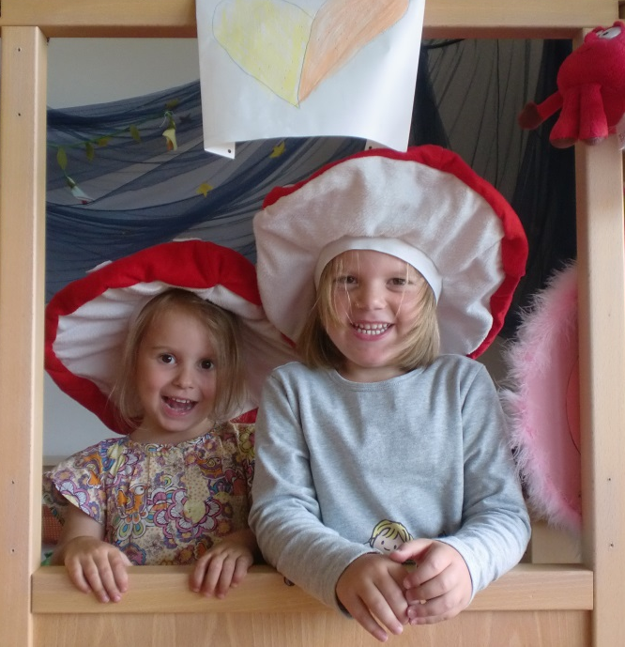

1. Vorwort des Bürgermeisters
Liebe Eltern, Kranzberg, 12.01.2015

die Stärken unserer Gemeinde liegen aus meiner Sicht an unserer reizvollen Landschaft, unserer Nähe zu den Zentren, einer familienfreundlichen Umgebung mit vielen aktiven Vereinen und unser aller Bestrebung, Kindern einen guten Start ins Leben zu ermöglichen.

Dieser Start basiert in Ihrer Familie und wird im Umfeld Krippe, Kindergarten, Schule und Hort weiter gelebt. Ein vertrauensvolles Miteinander zwischen Eltern, Kinderhauspersonal, Lehrern und Gemeinde ist Voraussetzung dafür, dass sich unsere Kinder wohl fühlen und den Weg zum „Ernst des Lebens“ spielerisch meistern.

Im Jahr 2012 konnten wir den architektonisch anspruchsvollen Neubau von unserem Kinderhaus Kleeblattl eröffnen und einweihen. Mit diesem Bau sind die räumlichen Bedingungen für eine optimale Betreuung unserer Kinder von der Gemeinde geschaffen worden.

Die Konzeption unseres Kinderhauses definiert die Regeln für das Zusammenleben und das gemeinsame Bestreben, unseren Kindern Selbstvertrauen zu geben, ihnen die Spielregeln im Umgang mit anderen zu vermitteln und ihnen auch den Freiraum zu gewähren, der sie zu eigenverantwortlichen, wertvollen und kreativen Persönlichkeiten werden lässt. In der Arbeit unserer Erzieherinnen und Kinderpflegerinnen liegt große Verantwortung, die sie gerne mit großem Engagement wahrnehmen. Sie brauchen dafür aber auch Ihre volle Unterstützung, liebe Eltern. Darum bitte ich Sie herzlich – zum Wohle unserer Kinder.

Es grüßt Sie herzlich
Ihr
Hermann Hammerl

2. Die Chronik
Unser Einzugsgebiet umfasst alle 22 Ortsteile der Gemeinde Kranzberg. Kranzberg hat ca. 4200 Einwohner und einen dörflichen Charakter. In der Umgebung bieten sich viele Möglichkeiten für Spaziergänge, Unternehmungen und zum Spielen in der Natur.
Nachdem der Bedarf an Kinderbetreuungsplätzen der alten Kindertagesstätte „Kranichberg Kindergarten“ in der Kirchbergstrasse nicht mehr gedeckt werden konnte, beschloss der Gemeinderat am 21.04.2009 den Bau eines neuen Kinderhauses. Der Spatenstich erfolgte am 26.03.2010 in der Ringstrasse 70. Ende Februar 2012 war es dann endlich soweit. Die Kinder und die Mitarbeiter konnten in ihr großes, neu erbautes Kinderhaus, das Kleeblattl, einziehen.
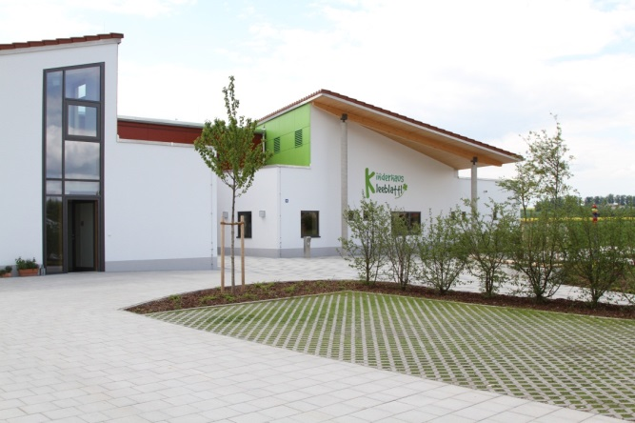

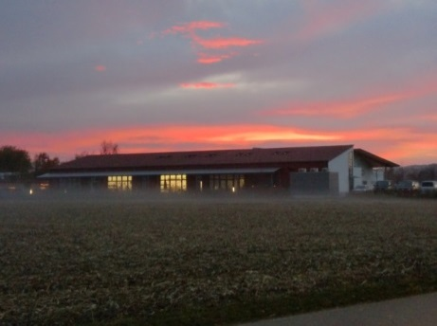

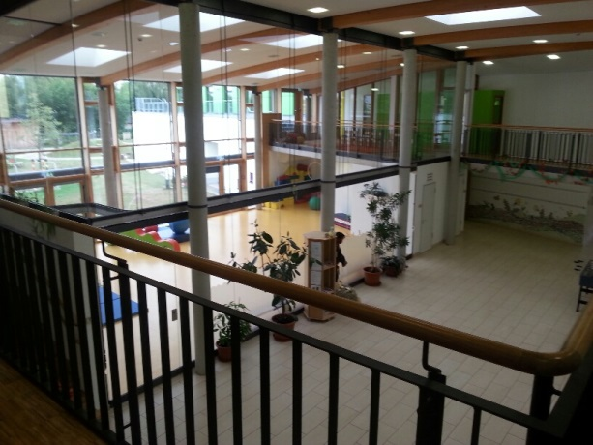

3. Das Kinderhaus im Überblick

3.1 Die Räumlichkeiten
Das Kinderhaus Kleeblattl ist ein modernes, Licht durchflutetes Gebäude und bietet den Kindern mit seinen großzügigen Räumen eine optimale Umgebung zum Leben und Lernen. Das Gebäude wurde in einer Holz-, Glas- und Stahlkonstruktion, teils auch mit Sichtbeton, erbaut, mit großen Fensterfronten die den Blick in den naturnah gestalteten Außenbereich freigeben.
In seiner Farb- und Formgebung wirkt das ganze Haus sehr harmonisch und ansprechend.
Es bietet den Gruppen ein vielfältiges Lebens- und Betätigungsfeld. Die Räume für die Kinder befinden sich im Erdgeschoss, das Büro und die Mitarbeiterzimmer im ersten Stock, sowie zwei Nischen für Kinder, die zum Vorlesen oder individuellen Kleingruppenangebot (z.B. Zahlenland) genützt werden.

Der Eingangsbereich ist sehr einladend, offen gestaltet und ein Ort für Kommunikation und Begegnung. Er bietet einen Treffpunkt für Kinder und Eltern. In der Nische der Elterninformation befinden sich Pinnwände und Infomaterial, sowie ein Briefkasten und der „Infobaum" des Elternbeirats. Eine Glasvitrine mit Literatur zur Fragen der Erziehung und vielen anderen wichtigen Themen steht den Eltern als Bibliothek zur Verfügung. Neben dem Eingangsbereich ist ein Bewegungsraum mit deckenhohen Glasfenstern zum Garten.

Die Kinderkrippengruppen sind für die Kinder unter drei Jahren altersspezifisch eingerichtet. Verschiedene Ebenen für motorische Erfahrungen, Kuschelecke, Bilderbücher, Kreativ- und Konstruktionsmaterialien, sowie Alltagsmaterialien für vielfältige Erfahrungen laden zu verschiedensten Aktivitäten ein. Jede Krippengruppe hat einen angrenzenden Schlafraum und eine dazugehörige Garderobe.
Außerdem befinden sich zwei Wasch- und Wickelräume mit Toiletten im Krippenbereich. Für die Unterbringung von Kinderwägen steht eine Nische beim Eingang zur Kinderkrippe zur Verfügung.

Die Gruppenzimmer der Kindergartenkinder sind so eingerichtet, dass sie den Kindern vielfältige Spiel- und Lernerfahrungen ermöglichen. Jedes Zimmer hat eine Puppen- und Rollenspielecke mit Einrichtungsgegenständen und Kleiderfundus, eine Bauecke mit verschiedenen Materialien zum Konstruieren, eine Leseecke mit vielen Büchern und einen Mal- und Kreativbereich. Zum konzentrierten und ruhigen Spiel und für Kleingruppen-Angebote steht in jeder Gruppe ein Nebenraum zur Verfügung. Als Rückzugsort bietet sich das „Nest“ in der zweiten Ebene des Gruppenraums an. Vor jedem Zimmer gibt es eine Terrasse, die in der warmen Jahreszeit zum Spielen und Essen einlädt. Im Kindergartenbereich hat jede Gruppe ihre Garderobe und es befinden sich auch hier die Toiletten, Dusche und Waschräume.

Im Hort stehen den Schulkindern zwei Zimmer zur Verfügung, die ihren Bedürfnissen und Wünschen zum Lernen und freien Gestalten ihrer Zeit am Nachmittag entsprechen. Es gibt das große Gruppenzimmer mit verschiedenen Bereichen zum Rollenspiel, zum Konstruieren und zur Umsetzung kreativer Ideen, sowie eine Medienecke. Dort stehen ein Computer mit Lernspielen und eine Spielekonsole für die Kinder bereit. Ins kleine Gruppenzimmer können sich die Kinder in eine gemütliche Lese- und Hörecke mit Büchern für ihre Altersgruppe zurückziehen. In diesem Zimmer befindet sich eine Küchenzeile, in der mit Kindern aus allen Bereichen gebacken und gekocht werden kann. Beide Zimmer bieten viel Platz, um in Ruhe die Hausaufgaben zu erledigen. Zum Hort gehören außerdem eine Garderobe, je eine Toilette für Buben und Mädchen und eine eigene Terrasse vor dem großen Gruppenzimmer. Die Aula im Eingangsbereich wird gerne vom Hort zum Malen und als „erzieherfreie“ Zone genutzt.

Der Bewegungsraum mit Kletterwänden, verschiedensten Gegenständen zur Bewegungserfahrung und großen Bausteinen zum Gestalten im dreidimensionalen Raum, bietet auch bei schlechtem Wetter sowie bei Festen, Feiern und Veranstaltungen allen Kindern und Gästen viel Platz. Auf der umlaufenden Empore gibt es die Möglichkeit am Geschehen teilzunehmen.
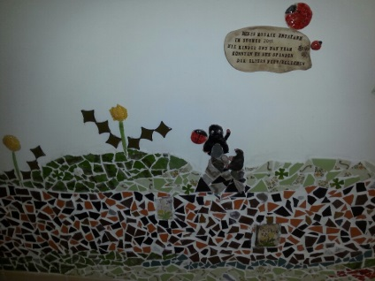
Im Werkraum gibt es vielfältigste Materialien, Farben und Utensilien zum kreativen Gestalten. Für Holzarbeiten gibt es eine Werkbank und unser Brennofen kann von allen Bereichen zum Töpfern genutzt werden.

Der hauswirtschaftliche Bereich verfügt über einen separaten Eingang. In der voll ausgestatteten Küche wird täglich von unserem Küchenchef frisch gekocht, sodass den Kindern eine Mahlzeit aus regionalen, saisonalen und meist biologischen Lebensmitteln angeboten werden kann.

Das Leitungsbüro (im ersten Stock) ist das Organisations- und Verwaltungszentrum des Kinderhauses und wird für Gespräche mit dem Träger, verschiedenen Institutionen und Eltern genutzt.

Im Mitarbeiterbüro stehen zusätzlich zwei Computerarbeitsplätze zur Verfügung. Daneben befinden sich ein Zimmer zur Einzelförderung von Kindern, ein Elternsprechzimmer, sowie das Mitarbeiterzimmer für Vorbereitungsarbeiten, Planungen, Team- und Elternbeiratssitzungen und Pause.
Das Außengelände wurde als naturnaher Erlebnis- und Spielbereich angelegt, der den Kindern vielfältige Bewegungs- und Sinneserfahrungen ermöglicht. Die Bepflanzung besteht aus heimischen Büschen, Bäumen und vielen Beerensträuchern. Ein Grünstreifen am Zaun dient als „Schmetterlingswiese“ und lockt viele Tiere an. Hier können die Kinder Beobachter und Entdecker sein und den Wechsel der Jahreszeiten intensiv miterleben. Jede Kindergartengruppe und die Hortgruppe haben ihr eigenes Beet, das die Kinder bepflanzen, pflegen und davon ernten können.
Das Gelände ist zum Teil hügelig gestaltet mit Rutsche, Tunnel, Pumpe und einem Wasserlauf in den Sandspielbereich. Dort können die Kinder spielerisch Erfahrungen mit dem Element Wasser machen und nach Herzenslust matschen. An einer Seite ist der Sandbereich durch große Quadersteine über zwei Ebenen begrenzt. Diese laden zum Rollenspiel und Geschichten erzählen ein. Um die Hügel verläuft eine „Fahrbahn“, auf der die Kinder mit ihren verschiedenen Fahrzeugen sausen und ihre motorischen Fähigkeiten erweitern können. Ein großes Tipi, bepflanzt mit Hainbuchen, und ein Weidentunnel bieten sich als Rückzugsort an. Den Krippenkindern steht ein eigener, abgegrenzter Bereich ebenfalls mit Hügel, Sand und Fahrbahn zur Verfügung. Außerdem gibt es eine Schaukel, einen „Matschtisch“, eine kleine Rutsche und eine Nestschaukel.
Schaukeln, eine Holzeisenbahn, Kletterbalken, ein Holzschiff, Wippen und eine Fußballwiese geben den Kindern weitere Möglichkeiten, sich den Außenbereich aktiv zu erschließen. Ein Maibaum mit Schildern steht an zentraler Stelle. Die neueste Attraktion im Garten ist ein Kletterbaum mit vielen unterschiedlich langen Ästen zum Klettern und Balancieren.

3.2 Das Betreuungsangebot
Das Kinderhaus Kleeblattl bietet Platz für 136 Kinder im Alter von einem Jahr bis einschließlich der 4. Klasse. Das Angebot erstreckt sich in drei Krippengruppen mit jeweils 12 Betreuungsplätzen für Kinder im Alter von 1 bis 3 Jahren, drei Kindergartengruppen mit jeweils 25 Kindern im Alter von drei Jahren bis zur Einschulung und einer Hortgruppe mit 25 Schülern der ersten bis vierten Klasse.
- Gruppe Libelle (Krippe) (ab September 2015 bis auf Weiteres keine Betreuung)
- Gruppe Gänseblümchen (Krippe)
- Gruppe Marienkäfer (Krippe)
- Gruppe Biene (Kindergarten)
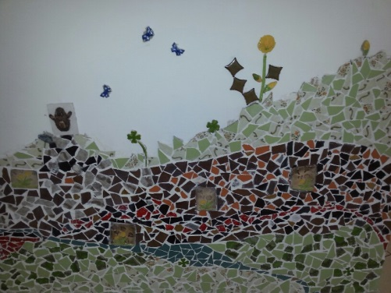
- Gruppe Mäuse (Kindergarten)
- Gruppe Maulwurf (Kindergarten)
- Gruppe Löwenzahn (Hort)

3.3 Die Öffnungszeiten
Das Kinderhaus Kleeblattl ist von Montag bis Freitag von 7.30 Uhr – 17.00 Uhr. Die Schließanlage ist 5 früher aktiv, damit die Kinder sich in der Garderobe umziehen können. Für die Kinderkrippe stehen derzeit 12 Plätze bis 15.00 Uhr und 12 Plätze bis 17.00 Uhr zur Verfügung. Im Kindergarten können 75 Kinder und im Hort 25 Schüler ohne zeitliche Begrenzung im Rahmen der Öffnungszeiten aufgenommen werden.

3.4 Die Buchungszeiten
Für die Kinderkrippe, den Kindergarten und den Hort gilt eine Mindestbuchungszeit von zwanzig Stunden pro Woche. Die Beiträge werden über 11 Monate erhoben.
Stundenerhöhungen bzw. Reduzierungen müssen mit der Leitung abgesprochen werden. Diese Änderungen der Buchungszeiten sind mit einer Frist von zwei Wochen zum Monatsanfang anzumelden und bedürfen einer neuen schriftlichen Vereinbarung.
Eine Abmeldung während des Betreuungsjahres ist unter Einhaltung einer Frist von zwei Wochen möglich. In dem Zeitraum vom 1. Juni bis 31. August ist keine Abmeldung möglich.
Für jedes weitere Betreuungsjahr wird eine Folgemeldung für alle Bestandsverträge vorgenommen. Ansonsten endet der Vertrag ohne Kündigung zum jeweiligen Schuljahresende.

3.5 Die Bring- und Abholzeiten
Die Eingangstür öffnet und schließt automatisch, so ergibt sich eine Zeit zum Ankommen von ca. 7.25 Uhr (Türe öffnet) 7.30 Uhr (Beginn der Betreuungszeit) bis 8.30 Uhr. Wer danach Einlass in das Kinderhaus haben möchte, muss direkt in seiner Gruppe klingeln und sich nach Anmeldung die Türe öffnen lassen. Zur Unterstützung des pädagogischen Alltags werden die Pünktlichkeit und die Einhaltung der gebuchten Bring- und Abholzeiten erwartet.
Die individuellen Buchungszeiten der Kinder beinhalten immer eine Bring- und Abholzeit.

Ein Beispiel: Die Betreuungszeit für ein Kind ist von 7:30 Uhr bis 15 Uhr gebucht. Das Kinderhaus öffnet um ca. 7:25 Uhr. Das Kind wird gebracht, zieht sich um und wird ab 7.30 Uhr dem pädagogischen Personal zur Verantwortung übergeben. Spätestens um 15 Uhr verlassen die Eltern mit ihrem Kind das Kinderhaus.

3.6 Der Feriendienst und Die Schließzeiten
Das Kinderhaus Kleeblattl schließt in Absprache mit dem amtierenden Elternbeirat und dem Träger an bis zu 30 Tagen. Zu ausgewiesenen Zeiten wird in den bayerischen Schulferienzeiten ein Feriendienst angeboten. Dafür werden mit einem reduzierten Personal Sammelgruppen gebildet, die auch bereichsübergreifend (Krippe, Kindergarten, Hort) arbeiten.
Für diesen eingeschränkten Feriendienst wird spätestens vier Wochen vor Beginn der Ferien eine Abfrage mit Rücklauf gestartet, bei der Eltern ihre Kinder für den Feriendienst anmelden können. Anmeldungen nach Ablauf der Frist können nicht mehr berücksichtigt werden.
Am letzten Tag vor den Weihnachtsferien und am letzten Tag vor der Sommerschließung endet die Betreuungszeit für alle Gruppen um 15.00 Uhr.

3.7 Das Essen
In der großen Küche werden täglich die Mahlzeiten für die Kinder des Kinderhauses zubereitet. Zurzeit ist das Catering Team unter der Leitung von Klaus Thermer für die Zubereitung der Mittagsmahlzeiten verantwortlich. In der Kinderkrippe ist die Anmeldung zum Mittagessen obligatorisch. Im Kindergarten und im Hort kann das Essen selbst mitgebracht werden. Die Abrechnung erfolgt im vier Wochen Rhythmus. Eine Abmeldung (nur im Kindergarten auch eine generelle) kann nur bis spätestens Donnerstagvormittag der vorherigen Woche erfolgen. Gebuchtes Essen kann bei Krankheit des Kindes in der jeweiligen Gruppe abgeholt werden.

3.8 Das Team (Stand September 2015)
Zu den Mitarbeitern gehören kompetent ausgebildete Fachkräfte, davon in der Leitung eine Diplom-Sozialpädagogin, in den Gruppen sechs Erzieherinnen (zwei befinden sich derzeit im Beschäftigungsverbot), neun Ergänzungskräfte, zwei Erzieherinnen im Anerkennungsjahr, eine SPS-Praktikantin und einen Praktikanten der Berufsfachschule für Kinderpflege. In Zusammenarbeit mit Fachakademien und Fachschulen wird zukünftigen Erzieher/innen und Kinderpfleger/innen Praktikumsplätze angeboten, sowie im Rahmen des Freiwilligen Sozialen Jahres (FSJ) oder Betriebspraktikum für Schüler aller Schularten.
Ein Hausmeister und ein Reinigungsteam unterstützen das pädagogische Personal.

3.9 Die Ansprechpartner
Träger des Kinderhauses Kleeblattl ist die Gemeinde Kranzberg.
Gemeinde Kranzberg
Untere Dorfstrasse 3; 85402 Kranzberg
Telefon: 08166/6896-10 Herr Hammerl, Bürgermeister
Telefon: 08166/6896-16 Frau Wirth, Personalabteilung

Leitung:
Karin Hentze, Kinderhausleitung
Ringstrasse 70; 85402 Kranzberg; Telefon: 08166/990707-0,
Fax 08166-990707-27 Email: info@kleeblattl.de

Stellvertretende Leitung:
Michaela Pichlmair (geb. Schels), Kindergarten
Telefon: 08166/990707-13 Email: Kindergarten@kleeblattl.de

3.10 Das Organigramm

Leitung und Team (Stand September 2015)

3.3

Bürgermeister, Gemeinde, Eltern, Elternbeirat

4. Die Pädagogischen Grundlagen

4.1 Das Vorwort Vom Team
Die Konzeption dient als Leitfaden und ist Bestandteil der Erziehungspartnerschaft mit den Eltern zum Wohle der uns anvertrauten Kinder. Die Konzeption basiert auf dem Bayerischen Bildungs- und Erziehungsplan, dessen Menschenbild stets Ausgangspunkt unseres pädagogischen Handelns ist.

4.2 Die Leitziele
„Kinder haben ein Recht auf bestmögliche Bildung von Anfang an. Kindern frühe Bildungserfahrungen zu ermöglichen ist deshalb eine Hauptaufgabe verantwortungsbewusster Pädagogen.“
(aus dem Bayerischen Bildungs- und Erziehungsplan)

Dieser Aufgabe wollen wir uns stellen.

Wir nehmen jedes Kind als vollwertige Persönlichkeit an. Achtung, Wertschätzung und Respekt stehen immer an erster Stelle und zwar gegenüber sich selbst, den Anderen, der Natur & Umwelt.
Unsere Aufgabe ist es eine Umgebung zu gestalten, in der sich kindliche Neugier und Eigenaktivität entfalten und förderliche Entwicklungsprozesse vollziehen können.

Die Umsetzung unserer Leitziele geschieht im täglichen Zusammenleben mit den Kindern, dem Tagesablauf und den immer wiederkehrenden Tagesaktionen. Wir haben durch die Raumgestaltung und die Bereitstellung von Spielutensilien und Materialien einen anregenden Rahmen und eine Atmosphäre zum selbständigen Spielen, Gestalten und Experimentieren geschaffen. Morgenkreis, Spielzeit und gemeinsam entwickelte und durchgeführte Projekte bieten dafür vielfältige Möglichkeiten. Die Kinder können ihren Alltag und ihre Umgebung aktiv mitgestalten und übernehmen damit auch Eigenverantwortung.

4.3 Unser BILD VOM KIND

Jedes Kind ist eine unverwechselbare Persönlichkeit. Kinder sind von Geburt an neugierig und wollen mit ihren Kompetenzen ihre Umwelt erkunden und erforschen. Dabei hat jedes Kind das Recht, sich körperlich, geistig, moralisch und gesellschaftlich gesund und normal in Freiheit und Würde zu entwickeln. Es hat das Recht auf Bildung „von Anfang an“.
Das Team des Kinderhauses fördert die Kinder im täglichen Geschehen in ihrer Selbstständigkeit und in ihrer Selbstbestimmung. Mit Unterstützung der erwachsenen Bezugspersonen setzt sich jedes Kind aktiv mit den Menschen und Dingen seiner Umwelt auseinander und eignet sich dabei immer mehr Wissen an.
Ein solches Bild vom Kind verlangt von den Mitarbeitern bedingungslose Akzeptanz und Respektierung. Auf der Grundlage einer reflektierenden Beobachtung begleitet die pädagogische Bezugsperson durch Impulse und einfühlsame Zuwendung die Entwicklungsschritte jedes Kindes. Sie fördert im Rahmen eines prozessorientierten Vorgehens die Eigenaktivität und Selbstgestaltung des Kindes, achtet auf sein Wohlbefinden und stärkt sein Selbstwertgefühl in nachhaltiger Weise. Mit den Kindern werden gemeinsam klare Regeln und Grenzen ausgehandelt und deren Einhaltung vereinbart, um das Wohlergehen, den Schutz und die Sicherheit aller Kinder zu gewährleisten.

4.4 Der Auftrag der Kindertageseinrichtung
Im Mittelpunkt der pädagogischen Arbeit steht das Kind und seine ganz persönlichen Interessen und Bedürfnisse. Sie sind der Ausgangspunkt der elementaren Bildungsarbeit und das Kind bestimmt von Anfang an diese Arbeit mit.
Der Auftrag der Kindertageseinrichtung und das Ziel der pädagogischen Arbeit ist es Kinder individuell zu fördern, damit sie sich in einem positiven Umfeld entwickeln können. Die Kinder sollen sich sicher und geborgen fühlen, sowie täglich ausreichend Möglichkeiten erhalten, sich zu bewegen.
Ein weiteres Ziel ist die Förderung von grundlegenden Kompetenzen, also Fähigkeiten, Fertigkeiten, Haltungen und Persönlichkeitseigenschaften, die das Kind stark machen und es in die Lage versetzen, sich den Herausforderungen der Zukunft zu stellen und ein Leben lang zu lernen. Zu den Kompetenzen gehören beispielsweise Selbstvertrauen und Zuversicht, Freude am Lernen, Selbstkontrolle, emotionale Stabilität, Frustrationstoleranz, soziale Kompetenz, körperliche Fitness und Gesundheitsbewusstsein, Bereitschaft zur Verantwortungsübernahme und Einhaltung demokratischer Spielregeln.
Die Förderung dieser und weiterer Basiskompetenzen geschieht durch die pädagogische Arbeit in ausgewählten Bildungsbereichen, auf die noch in dieser Konzeption noch näher eingegangen wird.
Die Grundlage dafür ist der vom Gesetzgeber vorgegebene Bayrischen Bildungs- und Erziehungsplan (BEP).

In der Kinderkrippe geht es vor allem zu Beginn darum eine tragfähige, vertrauensstiftende Beziehung zwischen dem Kind und der pädagogischen Fachkraft aufzubauen. Durch eine, den individuellen Bedürfnissen des Kindes angepasste Eingewöhnungsphase und durch den intensiven Einzelkontakt zum Kind bei der täglichen Pflege, entsteht ein Klima der Sicherheit und Geborgenheit. Auf diesem Fundament kann sich das Kind den Spielangeboten zuwenden. Lernen in der Krippe erfolgt durch ein ausgewogenes Verhältnis von geleiteten Spielangeboten und freiem Spiel.

Im Kindergarten lernt das Kind sowohl im bedürfnisorientierten als auch durch das vom pädagogischen Personal angeleiteten Spiel. Somit steht das Spielen im Mittelpunkt des Erziehungs- und Bildungsgeschehens im Kindergarten. Das Kind bekommt die Möglichkeit sich eigenständig in vielfältiger Weise auszuprobieren. Es stärkt seine innere Sicherheit, indem es Kontakt zu anderen Menschen aufbaut, seine Interessen verteidigt, aber auch Rücksicht auf seine Umwelt nimmt.
Siehe themen-
bezogene
Bildungsbereiche

Im situationsorientierten Ansatz orientiert sich das pädagogische Personal an der gegenwärtige Situation und den Bedürfnisse der Kinder. Was beschäftigt die Kinder zurzeit, wofür zeigen sie Interesse? So werden anhand von Lebenssituationen und Erfahrungszusammenhängen neue Lernsituationen herbeigeführt. Dieses Bildungsgeschehen wird durch Bewegungs- und Sinneserfahrungen verstärkt.
Um für jedes Kind möglichst gute Lernbedingungen zu schaffen, erfolgt die Bildungs- und Erziehungsarbeit individuell und differenziert. Der Zusammenarbeit von Tageseinrichtung und Grundschule wird großes Gewicht beigemessen. Die Vorbereitung auf die Schule beginnt bei uns schon mit dem Eintritt in die Kinderkrippe. Sie ist durch ganzheitliches Lernen geprägt, das heißt den pädagogischen Angeboten werden immer mehrere Bildungsbereiche gleichzeitig abgedeckt und verschiedene Bildungsziele angestrebt. Je nach Bedarf finden Kinderkonferenzen zu wichtigen und aktuellen Themen statt.

Im Hortbereich werden die Schüler in ihren Interessen bestärkt und neue Anregungen zum Beispiel durch Projekte gegeben. In den immer wiederkehrenden Kinderkonferenzen nehmen die Schüler aktiv an der Gestaltung des Hortalltages teil. Die unterstützende Begleitung der Hausaufgaben und die regelmäßigen Eltern- und Lehrergesprächen haben das Ziel, die Schüler in ihrer Selbständigkeit und Eigenverantwortlichkeit zu fördern und zu stärken.

4.5 Die Zielgruppe
Wir verstehen uns als „Haus für Kinder und deren Familien“, in denen das Leben mit Kindern in vielfältiger Weise organisiert und begleitet wird. Das Kinderhaus Kleeblattl ist ein Ort der Familie, in dem die Kinder und ihre Eltern sich gleichermaßen wohl fühlen sollen. Wir sehen die gesamte Familie als Einheit und nehmen den spezifischen Lebensabschnitt jeder Familie wahr. Die Zusammenarbeit mit den Eltern ist uns dabei ganz besonders wichtig, da eine Übereinstimmung in den Erziehungszielen und kongruentes Handeln für die Kinder Sicherheit bedeuten (Erziehungspartnerschaft und Elterndialog). Als besonders wertvolle Ergänzung unserer Arbeit schätzen wir, wenn die Eltern eng mit uns zusammenarbeiten und sich nach ihren persönlichen Möglichkeiten bei uns einbringen. Das „WIR“ im Kinderhaus Kleeblattl ist der grundlegende Gedanke. Alle Beteiligten, Träger, Fachkräfte, Eltern und Kinder leisten dazu jeweils ihren Beitrag.

Durch die Teilöffnung der verschiedenen Bereiche werden den Kindern ein breites Spektrum an Lern- und Entwicklungsmöglichkeiten und ein nahtloser Übergang von Krippe, Kindergarten und Hort ermöglicht. Für uns Fachkräfte bedeutet dies die Möglichkeit, unsere Stärken und unser fachliches Wissen gezielt einsetzen zu können. Es ist für uns Mitarbeiter selbstverständlich, füreinander da zu sein und in Engpässen auszuhelfen. Den bereichsübergreifenden Kontakt zu allen Kindern in der Einrichtung sehen wir als Bereicherung und die Begleitung und Unterstützung der Kinder und ihrer Eltern über einen längeren Zeitraum hinweg als Chance, eine tragfähige Beziehung zu den Kindern und ihren Eltern aufzubauen. Die vertrauensvolle Zusammenarbeit von Eltern und Team schafft die Basis für die bestmögliche Entwicklung und Förderung der Kinder.

4.6 Die Erziehungspartnerschaft
Erziehungspartnerschaft beinhaltet eine vertrauensvolle Zusammenarbeit zwischen den Erziehungsberechtigten und dem pädagogischen Personal. Sie hat zum Ziel:

- eine Atmosphäre gegenseitiger Akzeptanz und Offenheit zu gestalten;
- während der Eingewöhnung einen intensiven Austausch zum Aufbau einer Erziehungspartnerschaft zu schaffen;
- größtmögliche Transparenz des pädagogischen Handelns für die Eltern herzustellen;
- grundsätzliche Gesprächsbereitschaft;
- vielseitige Angebote fachlicher Begleitung und Unterstützung;
- Elternmitwirkung zu ermöglichen.

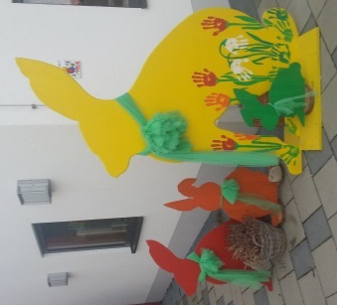
Folgende Informationsquellen und Möglichkeiten zur Mitarbeit gibt es bei uns im Kleeblattl:
- Info-Tafel
- Wochenplan
- Start-Info (beim Erstgespräch)
- Bücherausstellung
- Fachbuch - Bibliothek für Eltern
- Elternbriefe
- Elternzeitung „KleeBlattl"
- Elternabende (z.B. Vorschulelternabend)
- Referenten Elternabende
- Ansprechpartner für neue Eltern (Tag der offenen Tür)
- Elterngespräche, auch Tür- und Angelgespräche
- Mithilfe bei gemeinsamen Projekten z.B. Garten, Vorlesetage
- Mithilfe bei gemeinsamen Festen
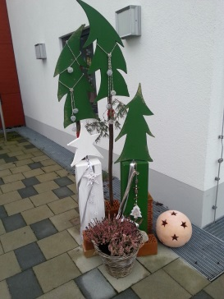
- Elternbeiratssitzung
- Entwicklungsgespräche
- Elternkaffee
- Jährliche Umfrage zur Qualitätssicherung

4.7 Die Basiskompetenzen Und Deren Umsetzung
Kompetenz erlebt man, wenn man Aufgaben und Probleme aus eigener Kraft bewältigt. Dieses Erleben, sowie soziale Eingebundenheit und Autonomie-Erleben sind Grundbedürfnisse des Menschen und entscheidend für sein Wohlbefinden und die Bereitschaft sich seinen Aufgaben in vollem Umfang zuzuwenden.
Die Fokussierung auf Basiskompetenzen wie Stärkung des kindlichen Selbstkonzepts, Verantwortungsbewusstsein, selbst gesteuertes Lernen usw. stellen deshalb zentrale Aspekte des Bildungs- und Erziehungsplans dar. Basiskompetenzen, die bei Kindern zu fördern sind teilen sich in folgende Bereiche:

- Lernmethodische Kompetenz
- Personale Kompetenzen
- Kompetenzen zum Handeln im sozialen Kontext
- Kompetenter Umgang mit Veränderungen und Belastungen

Die Förderung der kindlichen Lern- und Entwicklungsprozesse, insbesondere der genannten Basiskompetenzen erfolgt im Rahmen der Themenbezogenen Bildungs- und Erziehungsbereiche (siehe Umsetzung).
Sprachkompetenz, Vermittlung naturwissenschaftlicher Zusammenhänge, mathematische Kompetenz und Medienkompetenz.

4.8 Die Themenbezogenen Bildungs- und Erziehungsbereiche

4.8.1 Werteorientierung und Religiosität
Die werteorientierte und religiöse Erziehung ermöglicht den Kindern die Auseinandersetzung mit Sinn- und Wertesystemen und mit religiösen Traditionen.

Ziele
- mit Ritualen vertraut werden
- Religiöse Feste kennen lernen
- Wertigkeit des eigenen Handelns bewusst machen
- Akzeptanz und Empathie
- Konflikte aushalten, Lösungen finden
- mit schwierigen Situationen umgehen lernen
- Erlernen der Werte und Normen unserer Kultur

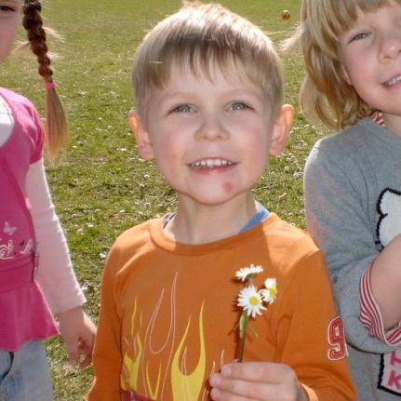
Umsetzung (Beispiele)
- Kinderkonferenz
- Mitverantwortung tragen
- Bilderbücher zu religiösen Themen
- Geschichten und Legenden
- Mandalas malen
- Rituale im Alltag
- Kirchenbesuch
- Feiern von kirchlichen Festen (Nikolaus, Ostern usw.)
- Gemeinsames Essen
- Höflicher, freundlicher Umgangston

4.8.2 Emotionalität, soziale Beziehungen und Konflikte
Emotionale und soziale Kompetenzen sind Voraussetzung dafür sich in die soziale Gemeinschaft zu integrieren. Die Kindergruppe bietet das Umfeld, diese Kompetenzen weiterzuentwickeln und den konstruktiven Umgang mit Konflikten zu lernen.

Ziele
- sich der eigenen Gefühle bewusst werden
- Eigene Bedürfnisse und Wünsche äußern
- Belastende Situationen bewältigen
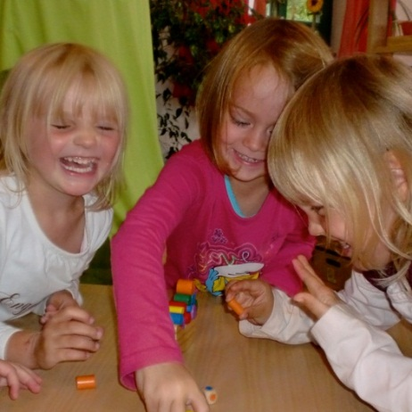
- Meinungen anderer respektieren
- Kooperativ sein
- Freundschaften eingehen
- Grenzen setzen

Umsetzung (Beispiele)
- Bücher, Geschichten
- Regeln aushandeln
- Sich gegenseitig helfen
- Gefühle in Rollenspielen ausdrücken, Gestik, Mimik
- Lieder von Gefühlen und Freundschaft
- Konflikte gemeinsam besprechen und bewältigen
- Konstruktiv streiten
- Faustlos-Projekt

4.8.3 Sprache und Literacy
Im Tagesverlauf wird eine Atmosphäre geschaffen, in der Kinder Spaß und Freude haben zu kommunizieren, zu sprechen und zuzuhören. Es gibt viel Raum und Zeit für Gespräche, für Diskussionen, Rollenspiele und Erfahrungen rund ums Buch.

Ziele
- Lernen, aktiv zuzuhören
- Fähigkeit, sich sprachlich differenziert auszudrücken
- Wortschatz erweitern und ausdifferenzieren
- Interesse an Sprache und Schrift wecken
- Textverständnis und Erzählkompetenz
- Differenziertes Bewusstsein für Laute
- Positiver Zugang zu Büchern und Schrift
- Grundlage für Lesekompetenz schaffen

Umsetzung (Beispiele)
- Büchereibesuche, Bücher betrachten, vorlesen, Büchereiführerschein
- Vorlesetage der Eltern
- Lesebücher für Schulkinder
- Geschichten und Märchen hören, nacherzählen und nachspielen
- Sprachspiele, Gedichte, Reime, Fingerspiele
- Rollen- und Handpuppenspiel
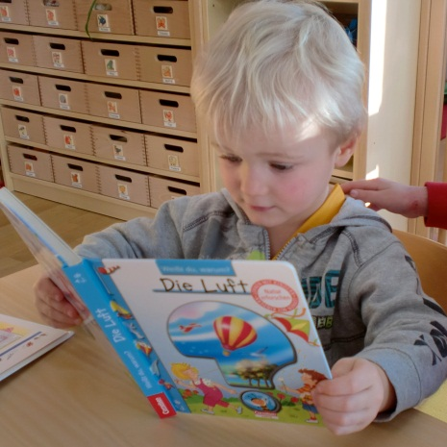
- Gespräche und Diskussionen
- Kinderkonferenz
- Würzburger Programm
- Besuch der Schulkinder/ Hortkinder zum Vorlesen

4.8.4 Informations-, Kommunikationstechnik, Medien
Informations- und Kommunikationsgeräte sowie das breite Spektrum an Medien gehören zum Alltag der Kinder. Schon frühzeitig sollen Kinder den Umgang mit Medien erlernen, denn alle beinhalten Chancen wie auch Risiken.

Ziele
- Medienerlebnisse emotional und verbal verarbeiten
- Mit Medien bewusst und kontrolliert umgehen
- Informations- und Kommunikationsgeräte im Alltag entdecken
- Medienbotschaften durchschauen
- Medienspektrum kennen (Bücher, Zeitschriften, CD, Fotos, DVD)
- Auditive und visuelle Wahrnehmung fördern
- Mit elektronischen Geräten verantwortungsvoll umgehen, PC, Laptop

Umsetzung (Beispiele)
- Hören von Liedern und Geschichten
- Gespräche zu Fernsehsendungen
- Fotoapparat entdecken
- Medien aktiv herstellen (Fotogeschichten, Bücher)
- Gespräche, Lieder selbst aufnehmen
- Geräusche – und Zuordnungsspiele
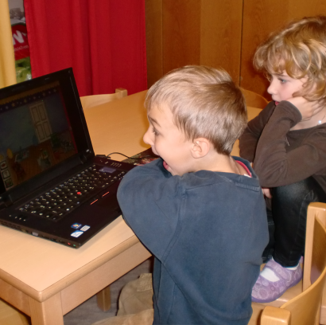
- Backen, Kochen mit Haushaltsgeräten
- Informationen aus dem Internet einholen
- Computerführerschein

4.8.5 Mathematik
Mit allen Sinnen und spielerisch können die Kinder mathematische Lernerfahrungen machen und so einen kreativen, freudigen Umgang mit Mathematik entwickeln.

Ziele
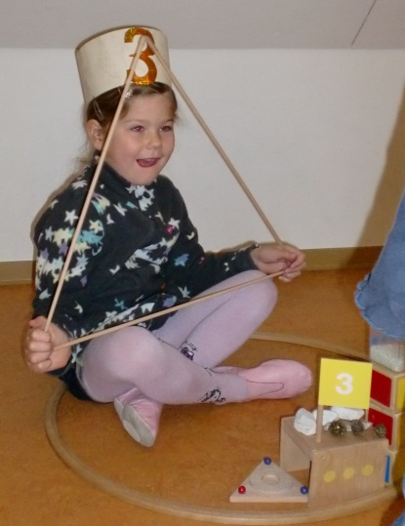
- Erfahrungen von Raum und Zeit
- Grundlegendes Mengenverständnis schaffen
- Kennen geometrischer Formen
- Mathematische Werkzeuge kennen
- Grundbegriffe zeitlicher Ordnung kennen
- Zählkompetenz
- Uhrzeit und Kalender wahrnehmen

Umsetzung (Beispiele)
- Puzzeln, Muster legen
- Dinge ordnen nach Form oder Größe vergleichen
- Schütten, gießen, abwiegen, messen
- Zahlenspiele in Verbindung mit Motorik
- Konstruktionsspiele
- Abzählverse
- „Entdeckungen im Zahlenland“ (Projekt im letzten Jahr vor der Einschulung)
- Bewegen und Klettern um räumliche Erfahrungen zu machen
- Back- und Kochangebote

4.8.6 Ästhetik, Kunst, Kultur
Ästhetische Bildung hat auch immer mit Kunst und Kultur zu tun. Sie spricht Herz (Emotion), Hand (Motorik) und Kopf (Kognition) gleichermaßen an.

Ziele
- Eigene Gestaltungs- und Ausdruckswege kennen
- Freude und Gestaltungslust erleben
- Materialien und Werkzeuge kennen lernen und damit gestalten
- Kreativität, Einbildungskraft und Phantasie fördern
- Zwei und dreidimensionale Arbeiten herstellen
- Theaterstücke erfinden, gestalten, aufführen
- Kunstwerke und Gestaltungsmöglichkeiten anderer kennen

Umsetzung (Beispiele)
- Collagen erstellen
- Bildergeschichten erfinden
- Experimentieren mit Farbe und Papier
- Mit verschiedenen Werkstoffen gestalten
- Theaterspiele Schattenspiele, Puppenspiele
- Künstlerisches Gestalten in verschiedenen Techniken
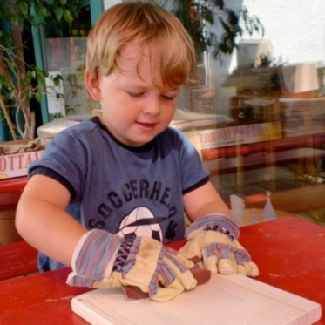
- Museumsbesuch
- Schwungübungen mit Mira und Mirakula

4.8.7 Musik
Aktivitäten rund um Musik gibt es täglich. Musik kann zur Entspannung, Aufmunterung und emotionalen Stärke und damit zur Lebensfreude beitragen. Musikalische Aspekte lassen sich in alle Spielformen der Kinder integrieren.

Ziele
- Freude am gemeinsamen Musizieren entwickeln
- Erfahren, dass Singen Spaß macht
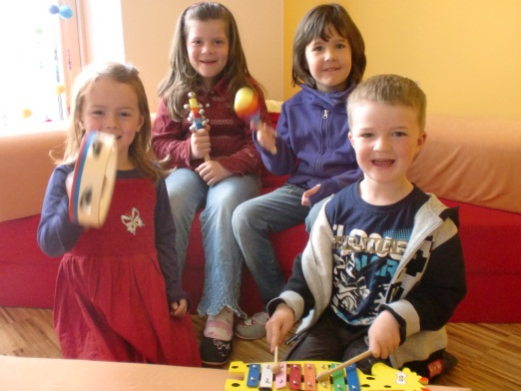
- Eigene musikalische Ideen umsetzen
- Musik aufmerksam hören
- Töne unterscheiden (laut-leise, hoch-tief usw.)
- Musik als Ausdrucksmöglichkeit erfahren
- Instrumente kennen lernen

Umsetzung (Beispiele)
- Gemeinsames Singen in kindgerechter Tonhöhe
- Mit elementaren Instrumenten Klangspiele machen
- Rhythmusinstrumente selbst herstellen
- Nach Musik bewegen, malen, tanzen
- Kreis- und Fingerspiellieder
- Tanz- und Singspiele aufführen
- Klassische Musik hören (Peter und der Wolf, Karneval der Tiere )
- Erhalt des Gütesiegels FELIX 2012
- Mit der eigenen Stimme „experimentieren“ (z.B. hohe und tiefe Tonlagen)

4.8.8 Bewegung, Rhythmik, Tanz und Sport
Ausreichende Bewegungsangebote sind für die gesunde Entwicklung von Kindern unerlässlich. Im Tagesablauf wird immer wieder die Möglichkeit zu vielfältigen Bewegungserfahrungen gegeben.

Ziele
- Unterstützung der Bewegungsfreude
- Förderung der Ganzkörperwahrnehmung, Körperkoordination
- Körperliche Grenzen erkennen und durch Üben erweitern
- Bewegungssicherheit und Geschicklichkeit erlangen
- Förderung der Fein- und Grobmotorik
- Bewegung als Möglichkeit erfahren sich auszudrücken

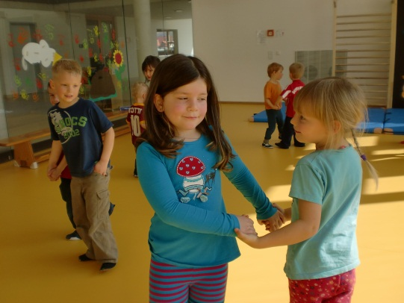
Umsetzung (Beispiele)
- Bewegungs-, Lauf-, Hops- und Tobespiele
- offenes Bewegungsangebot
- festgelegte, angeleitete Angebote
- Bewegungsmöglichkeiten in der Natur
- Spiele im Garten
- Gemeinsam Tanz kreativ gestalten
- Rhythmik Angebote (Bewegung, Musik, Sprache, Rhythmus)
- Knaxiade (Sportfest)
- Spaziergänge in der Umgebung
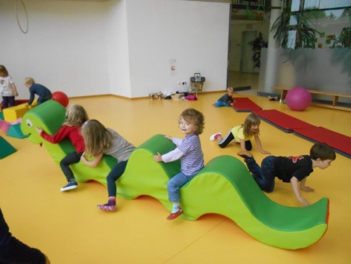

4.8.9 Gesundheit
Wichtige Inhalte der gesundheitlichen Bildung mit Kindern sind Gesundheitsförderung, Unfallprävention und verantwortlicher Umgang mit Krankheiten. Bei allen Lern- und Entwicklungsprozessen mit Kindern kommt dem Wohlbefinden und der seelischen Gesundheit große Bedeutung zu.

Ziele
- Positive Selbstwahrnehmung
- Umgang mit Stress, Belastung, Krankheit
- Bedingungen für Gesundheit kennen
- Grundkenntnisse über den eigenen Körper
- Sich selbst versorgen können
- Bewusstsein für die eigene Hygiene schaffen

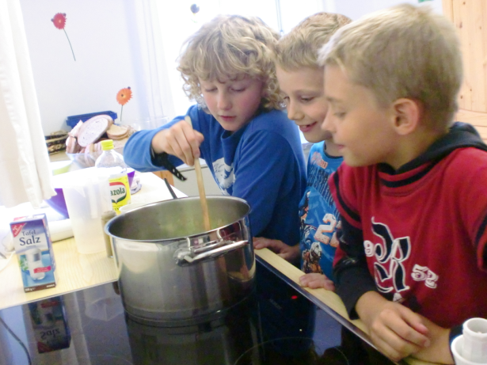
Umsetzung (Beispiele)
- Detektiv Schmecker
- Projekt zur Ernährung
- Obst- und Gemüsetag
- Gemeinsames Kochen und Backen
- Arztbesuche, Zahnarzt
- Entspannungsübungen
- Stille erfahren
- Sauberkeitserziehung
- Mittagsruhe – Vorlesen nach dem Essen

4.8.10 Naturwissenschaft und Technik
Durch Angebote in diesem Bereich werden die angeborene Neugierde, die Entdecker- und Experimentierfreude der Kinder und ihr natürliches Interesse an der Natur unterstützt. Positive Lernerfahrungen in diesem Bereich bilden eine wertvolle Basis für späteres Interesse an diesen Wissensgebieten.

Ziele
- Veränderungen in der Natur wahrnehmen
- Grundverständnis für Größe, Gewicht, Zeit und Temperatur
- Erfahrungen mit Schwerkraft, Magnetismus, Mechanik
- Eigenschaften von Stoffen kennen
- Mit unterschiedlichen Materialien bauen und konstruieren
- Sachgerechter Umgang mit Werkzeugen und Werkbank
- (siehe Umwelt)
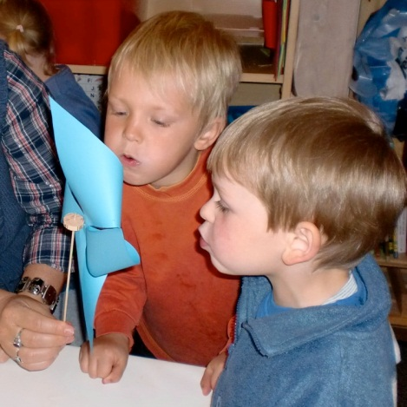
Umsetzung (Beispiele)
- Jahreszeiten und Wetter beobachten
- Experimente mit Elektrizität
- Naturmaterialien sammeln, sortieren, ordnen
- Farbexperimente
- Werken mit verschiedenen Materialien
- Experimente mit Feuer, Erde usw.
- Gewichts-, Temperatur- und Zeitmessung
- Projekt von Ökokids/Leuchtpol
- Umsetzung des „Haus der kleinen Forscher“ Programms

4.8.11 Umwelt
Umwelterziehung im Elementarbereich nimmt traditionell ihren Ausgang von Erlebnissen mit Tieren und Pflanzen. Daran knüpfen die nachfolgenden Angebote an und ermöglichen die Begegnung mit der Natur und unterstützen den kreativen Umgang mit Naturmaterialien.

Ziele
- mit allen Sinnen Natur erfahren
- Natur schützen
- Werthaltung und Achtsamkeit entwickeln
- Regeln und Gefahren im Wald/See kennen
- Lebensräume von Tieren kennen

Umsetzung (Beispiele)
- Experimente mit Pflanzen
- Tiere beobachten, Pflanzen aufziehen
- Gartengestaltung
- Mülltrennung
- Ausflugstage
- mit Naturmaterialien gestalten
- Exkursionen (Bauernhof, Tierpark)
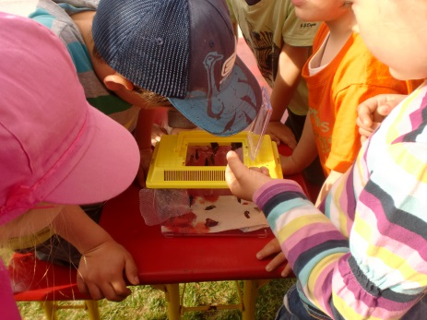
- Umwelt- und Naturvorgänge bewusst beobachten

4.8.12 Nachhaltigkeit
Nachhaltigkeit zu erleben und zu leben ist ein wichtiger Bestandteil der pädagogischen Arbeit. Sie wird stets in den Kinderhausalltag und bei Projekten integriert und hat Querverbindungen zu allen anderen Bildungsbereichen.

Ziele
- Partizipation
- Verantwortungsbewusstsein stärken, schonender Umgang mit Ressourcen (z.B. Wasser)
- Wertschätzung
- Eigenverantwortung tragen
- Sozialkompetenz

Umsetzung (Beispiele)
- Viele Naturerfahrungsmöglichkeiten im Jahreslauf zu schaffen
- Wöchentliche Ausflugstage
- Gesundheitserziehung und regelmäßige Bewegungsangebote
- Saisonales, regionales und möglichst biologisches Ernährungsangebot bereitzustellen
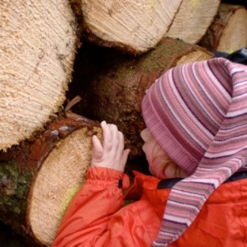
- Naturnahes Außengelände zum Erkunden, Erforschen und Entdecken über alle Sinne

4.9 Das Beschwerdemanagement für Kinder
Zur Sicherung der Rechte von Kindern im Kinderhaus Kleeblattl gibt es folgende Möglichkeiten:
- Jedes Kind kann sich bei Bedarf jederzeit an eine pädagogische Fachkraft mit seinem persönlichen Anliegen wenden.
- Im Morgenkreis werden die Kinder gefragt, wie es ihnen geht, was ihnen gefällt beziehungsweise auch missfällt. Im gemeinsamen Gespräch wird dann überlegt und besprochen, wie eine Lösung aussehen kann und wie diese konkret umgesetzt wird. Dabei können auch Hilfsmittel wie Smilies (fröhlich, traurig, müde, wütend…) zum Einsatz kommen.
- In Kinderkonferenzen hat jedes Kind für eine gewisse Zeit ein Rederecht. Es hat die Möglichkeit zu beschreiben, wie es sich zurzeit fühlt und was es bewegt. Bei Beschwerden wird gemeinsam versucht eine Lösung zu finden. In gewissen Abständen wird dann gemeinsam überprüft, ob die gefundenen Lösungsansätze umsetzbar sind, oder eine andere Möglichkeit gefunden werden muss.
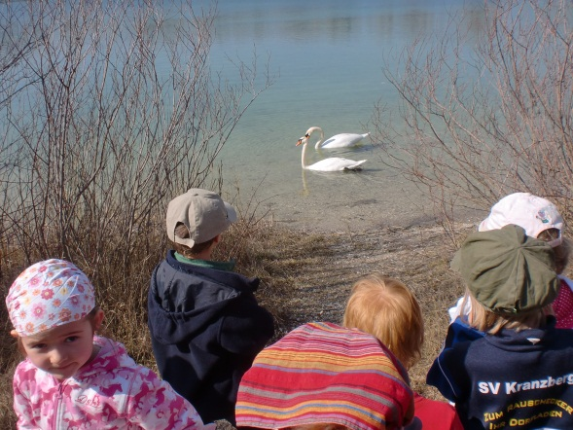
- In Patenschaften zwischen jüngeren und älteren Kindern erhalten Kinder die neu in eine Gruppe kommen, von älteren und gruppenerfahrenden Kinder in Form einer Patenschaft Begleitung und Hilfe.

4.10 Das Portfolio
Das Portfolio zeigt die individuellen Lernprozesse und Entwicklungen jedes einzelnen Kindes während seiner Zeit im Kinderhaus Kleeblatt, je nach dem von der Kinderkrippe bis zum Kindergarten, auf. Es beinhaltet Lerngeschichten, Fotos, Bilder und Kinderwerke die in einem Ringordner gesammelt werden (Entwicklungsportfolios).
Das Portfolio hilft Kompetenzen, besondere Interessen und Fähigkeiten der Kinder zu dokumentieren und ermöglicht es den Pädagoginnen den Lernprozess der Kinder bewusster wahrzunehmen und zu steuern. Für Eltern und Kinder ist es eine schöne Mappe als Erinnerung.

4.11 Die Feste und Feiern
Feste und Feiern sind Höhepunkte im Jahr. Sie bieten den Kindern Orientierung im Jahreskreis, die Kinder lernen Sitten, Bräuche und ihre Bedeutung kennen und die Gruppenidentität und das Zusammengehörigkeitsgefühl werden gestärkt. Feste sind immer mit Gefühlen verbunden, sie lassen Vorfreude entstehen, beflügeln oder trösten auch mal über einen Abschied hinweg. Neben Essensgenüssen haben Musik, Tanz und Kostümierung eine wichtige Funktion im Festverlauf.
Die Kinder planen ihre Feste stets gemeinsam, sammeln Vorschläge und Wünsche und stimmen je nach Bereich den Ablauf in einer Kinderkonferenz ab. Auch an den Vorbereitungen beteiligen sie sich aktiv.
Der eigene Geburtstag ist für jedes Kinder stets ein besonders aufregendes Ereignis. Dies wird mit allen Kindern in der Gruppe gefeiert. An diesem Tag steht das Geburtstagskind ganz im Mittelpunkt und kann Wünsche für den Ablauf der Feier äußern (Spiele, Geburtstagslied, „Geburtstagsrakete“). Für die Geburtstagstafel darf das Kind (seine Eltern) für alle etwas Leckeres mitbringen.

5 Die Kinderkrippe

5.1. Tagesablauf Kinderkrippe
7.30 Uhr bis 8.00 Uhr gruppenübergreifender Frühdienst
8.30 Uhr Ende der Bringzeit
8.30 Uhr bis 11.00 Uhr pädagogische Kernzeit mit Morgenkreis, Brotzeit, bedürfnisorientierte Spielzeit, pädagogische Angebote oder Projekte,
je nach Bedarf Pflegesituation und Sauberkeitserziehung über den gesamten Tag
ca. 11.00 Uhr Mittagessen
ab 11.30 Uhr Abholsituation
12.00 Uhr bis 14.00 Uhr Schlaf- und Ruhezeit, individuelles Aufstehen
ab 14.30 Uhr Essenangebot, bedürfnisorientierte Spielzeit,
Abholsituation
16.55 Uhr spätester Zeitpunkt um die Kinder abzuholen

Eine pädagogische Kernzeit von 8.30 Uhr bis einschließlich 11.30 Uhr soll eingehalten werden. In dieser Zeit sollen keine Kinder gebracht oder abgeholt werden. Aus Rücksichtnahme auf die Kinder, die schlafen wird in der Zeit von 12.00 bis 13.50 darum gebeten nicht in der Kinderkrippe zu läuten. Nur in begründeten Ausnahmefällen ist eine andere Bring- oder Abholzeit in Absprache mit den Pädagoginnen und der Leitung möglich.

5.2 Die Grundlagen der Krippenpädagogik

5.2.1 Die Beziehung der Pädagogen zum Kind
In der Familie als primären Ort der sozialemotionalen Entwicklung legen die Eltern den Grundstein für lebenslanges Lernen. Als familienergänzende Einrichtung unterstützen wir die Eltern in dieser Aufgabe und geben den Kindern dafür den geschützten Rahmen. Eine gute Fachkraft-Kind-Beziehung bedeutet dabei, den Kindern Sicherheit und emotionale Zuwendung zu geben. Wenn Kinder sich wehtun, negative Emotionen haben oder Stress empfinden, werden sie dabei unterstützt, wieder ins Gleichgewicht zu kommen. Sie werden ermutigt ihre Umgebung zu erkunden, in Kontakt mit den anderen Kindern zu treten, zu spielen und zu lernen. Über die Spiel- und Lernaktivitäten der Kinder führen die Pädagoginnen schriftliche Aufzeichnungen in Form eines Portfolios mit Bildern und Kinderwerken.

5.2.2 Die Eingewöhnung
„Bindung ist das gefühlsgetragene Band, das eine Person zu einer anderen spezifischen Person anknüpft und das sie über Raum und Zeit miteinander verbindet“
(John Bowlby)

Im Kinderhaus Kleeblattl beginnt die Eingewöhnung frühestens 4 Wochen vor dem 1. Geburtstag. In der Zeit der Eingewöhnung sollten keine zusätzlichen Veränderungen im Leben des Kindes stattfinden.

5.2.3 Das Ziel der Eingewöhnung
Das grundlegende Ziel der Eingewöhnung besteht darin, während der Abwesenheit der gewohnten Bezugsperson eine tragfähige Beziehung zwischen den Pädagoginnen und dem Kind aufzubauen. Diese Beziehung soll bindungsähnliche Eigenschaften haben und dem Kind Sicherheit bieten. Das Gefühl der Sicherheit durch eine gute Beziehung zu den Pädagoginnen, ist die Grundlage für gelingende Bildungsprozesse in der Kindertagesstätte und ein gesunder Start des Kindes in seinen neuen Lebensabschnitt. Darüber hinaus soll das Kind selbstverständlich die Einrichtung mit all ihren Abläufen, Regeln, Ritualen aber auch ihren Menschen und Räumen in aller Ruhe kennen lernen.
Für die Eltern bietet die Eingewöhnungszeit eine besondere Form des Einblickes in den Alltag der Kindertagesstätte, der eine gute Voraussetzung die folgende Erziehungs- und Bildungspartnerschaft ist.
Wichtig für die Eltern:
Planen Sie mindestens einen Zeitraum von 4-8 Wochen ein. In der Regel ist die Eingewöhnung nach 4 Wochen abgeschlossen, kann aber auch länger dauern. Versuchen Sie keine besonderen Belastungssituationen, wie Umzug oder Urlaub in diese Zeit zu legen.

5.2.4 Der Weg des gemeinsam gestalteten Übergangs
Ungefähr einen Monat vor dem Beginn der Eingewöhnung findet ein erstes Elterngespräch statt, in dem Fragen geklärt werden können und genügend Zeit ist, um auf die individuelle Situation des Kindes eingehen zu können.

1. Tag in der Kinderkrippe / Start der Erkundungsphase = 2 bis 3 Tage
In diesen ersten Tagen lernt das Kind die Einrichtung kennen. Es bleibt 2 bis 3 Stunden mit dem Erziehungsberechtigten in der Gruppe, um alles zu erkunden. In dieser Zeit übernimmt der Erziehungsberechtigte alle Bedürftigkeiten seines Kindes und die Pädagogin hat die Möglichkeit sich mit dem Erwachsenen auszutauschen und wichtige Informationen über das Kind zu erfahren.

Festigungsphase und Sicherheitsgewinnung= 6 Tage
In dieser Zeit erweitert sich die Anwesenheit in der Kinderkrippe auf 3 – 4 Stunden am Tag. Dabei ist es wichtig, dass der Erziehungsberechtigte der „sichere Hafen“ für das Kind ist. Das bedeutet, der Erwachsene verfolgt das Kind nicht, ist aber immer gut erreichbar und aufmerksam. Die Pädagogin versucht über Spielangebote Kontakt aufzubauen. Die Pflegeroutine wird in diesen Tagen beobachtet und langsam gewechselt, wenn es das Kind zulässt.

Nach dieser Festigungsphase wird die erste Trennung gemeinsam geplant.

Kriterien für einen guten Trennungszeitpunkt sind:
- Das Kind erkundet seine Umwelt auch ohne Bezugsperson und sichert sich nicht permanent durch Rückblicke ab
- Das Kind zeigt positive Gefühle (lächeln, plappern, reden, lachen)
- Das Kind zeigt Reaktion, wenn es von der Pädagogin angesprochen wird
- Das Kind kommuniziert mit der Pädagogin
- Das Kind fordert die Pädagogin auf
- Das Kind zeigt zielgerichtete Aktivitäten
- Das Kind beteiligt sich an der Pflegesituation und lässt es zu, dass diese von der Pädagogin durchgeführt wird
- Das Kind lässt sich Essen reichen oder nimmt sich selbst etwas vom Teller
- Das Kind lässt sich von der Pädagogin trösten.
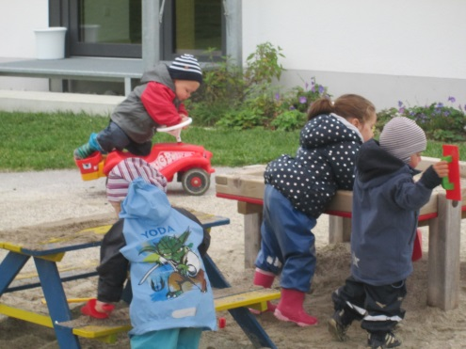
Zeigt das Kind nur wenig oder selten einige dieser Verhaltensweisen, ist eine Trennung nicht ratsam. Das Kind hat dann noch nicht genügend Sicherheit und die Bezugsperson soll noch bei ihm bleiben. Oft genügen noch einige zusätzliche Tage, damit das Kind spürt, wie seine Bedürfnisse wahr- und ernstgenommen werden.
- Trennung
Das Kind wählt sich ein „Übergangsobjekt“. Dies kann ein Gegenstand von zu Hause sein, das dem Kind Trost und Sicherheit bringt, wie zum Beispiel ein Schnuller, ein Tuch, ein Stofftier, ein Kleidungsstück der Mutter, oder sogar ihre Handtasche.
Die Bezugspersonen überlegen sich ein festes Ritual zur Verabschiedung. Unabhängig von der Dauer muss dieses Ritual eindeutig für das Kind sein und es muss wissen und hören, dass die Eltern wieder kommen.

Der Tag der 1. Trennung
- Grundsätzlich wird nie an einem Montag oder Freitag getrennt.
- Anfangs dauert die Trennung ca. 30 min. Die Trennung soll für das Kind überschaubar sein und soll erfahren, dass es zuverlässig abgeholt wird.
- Das Kind wird immer in die Gruppe begleitet, die Bezugsperson wartet ab, bis es sich akklimatisiert hat.
- Es folgt die bewusste und eindeutige Verabschiedung. Das Kind muss spüren, dass es nicht für immer verlassen wird und es ist Ordnung ist, wenn es eine Zeit in der Gruppe bleibt.
- Nach der Trennung wird das Kind von seinen Eltern abgeholt und verlässt das Kinderhaus. Falls das Kind sich nicht trösten lässt, werden die Eltern wieder dazu geholt. Dafür bleibt die Bezugsperson während den ersten sieben Trennungen im Haus.
- Tränen und auch Nichtbeachten gehören zu dieser Zeit im Alltag der Familie dazu.
Ist die erste Trennung gut gelaufen, wird die Trennungszeit in den folgenden Tagen verlängert. Durch den bis dahin vertrauten Tagesablauf in der Kinderkrippe hat das Kind Sicherheit. Die Pädagogin wird in der nächsten Zeit die sichere neue Bindungsperson und gewinnt somit das Vertrauen des Kindes.
In der nächsten Zeit müssen die Eltern unbedingt telefonisch erreichbar sein und zeitnah in Einrichtung kommen können, sollte es die Situation erfordern.

Abschlussphase
- Die Verabschiedung vom Kind findet an der Gruppentüre statt
- Das Kind nimmt aktiv am Alltagsgeschehen teil.
- Die Pädagogin vereinbart ein Gesprächstermin für ein Abschlussgespräch.
Bei einer längeren Erkrankung des Kindes während der Eingewöhnungszeit oder Urlaub werden die Eltern gebeten, diese Zeit mit dem pädagogischen Personal abzuklären.
Quelleverzeichnis: „Anfang gut? Alles besser!“ Dr. Anne Wimmer, Elisabeth Erndt-Doll;

5.2.5 Die Beteiligung im Krippenalltag
Die Beteiligung von Kindern in der Kinderkrippe umzusetzen ist gleichzeitig Chance und Herausforderung. Hier werden die Wurzeln gelegt für die Möglichkeiten der Selbstbestimmung und Mitgestaltung von Gemeinschaft. Eine pädagogische Haltung, die offen ist für die Kompetenzen und Beteiligungsmöglichkeiten von Kleinstkindern, ist dafür Voraussetzung. Dazu gehören die Beobachtung der Kinder und deren verbalen und nonverbalen Ausdrucksformen. Die gemeinsam mit den Kindern getroffenen Entscheidungen im Krippenalltag werden von den pädagogischen Fachkräften sprachlich begleitet. Dies motiviert die Kinder mit zunehmendem Alter zur Nutzung von Sprache. Auch Krippenkinder sollten im Alltag zwischen altersgerecht aufgezeigten Alternativen wählen und selbstgewählten Interessen mit selbstgewählten Spielpartnern nachgehen können. Über ihren erwachsenen Ansprechpartner in ihren Fragen und Angelegenheiten bestimmen die Kinder (möglichst) selbst.
In allen Dingen, die den Kinderkrippenalltag betreffen, haben die Kinder das Recht mitzuwirken und mitzuentscheiden, es sei denn, ihre Sicherheit und / oder ihre Gesundheit ist gefährdet.
Die Beteiligungsmöglichkeiten der Krippenkinder erstrecken sich auf alle ihren Alltag betreffenden Bereiche. Bei der Eingewöhnung zum Beispiel suchen sich die Kinder ihre Hauptbezugsperson aus und setzen Signale für den Zeitpunkt der Trennung. Im Morgenkreis dürfen sich die Kinder die Lieder und Spiele aussuchen und mitentscheiden, neben wem sie sitzen möchten. Ebenso deutlich wird die Mitbestimmung beim Essen, indem die Kinder ihren Platz selbst aussuchen. Die Speisen werden in Schüsseln gereicht, damit jedes Kind selbst bestimmen kann, was und wie viel es essen möchte. Anschließend wird der Tisch gemeinsam abgeräumt.

5.2.6 Die bedürfnisorientierte Spielzeit
In der bedürfnisorientierte Spielzeit hat das Kind die freie Wahl von Beziehungen zu einzelnen Kindern, zu einer kleinen Gruppe, oder zu einer Bezugsperson. Es wählt dabei aus, mit was und wie lange es spielen möchte.
In dieser Spielphase werden die Kinder dazu angeregt, Eigeninitiative zu entwickeln und sich in Selbständigkeit zu üben. Sie haben Gelegenheit, Erlebnisse in verschiedenen Spielformen zu verarbeiten und zu vertiefen. Sie lernen Regeln zu akzeptieren und Konflikte zu lösen.
Während der Spielzeit hat das Fachpersonal die Möglichkeit, das einzelne Kind und die Gruppe zu beobachten, einzelne Kinder gezielt zu fördern, Hilfestellung bei Eingliederungsschwierigkeiten zu geben, neue Spiele einzuführen, Impulse zu geben, gelungene Werke gebührend zu bewundern.
Für unsere Kleinen stehen in dieser Zeit vor allem auch Sprachübungen und die Sauberkeitserziehung auf dem Programm.

5.2.7 Der Elterndialog
Der Elterndialog ist ein wichtiger Baustein in der pädagogischen Arbeit. In den Bring- und Abholzeiten findet ein regelmäßer Austausch zwischen den Eltern und den Pädagoginnen statt. Dabei ist es unerlässlich, offen füreinander zu sein, Erziehungsvorstellungen auszutauschen und zum Wohl der Kinder zu kooperieren. Optimale Entwicklungsbedingungen entstehen für die Kinder, wenn sie erfahren, dass die Eltern und das pädagogische Personal eine positive Einstellung zueinander haben, sich ergänzen und wechselseitig bereichern.
Neben dem täglichen Austausch und regelmäßigen Entwicklungs- gesprächen werden die Eltern durch Information und Beratung während des Übergangs von der Kinderkrippe in den Kindergarten unterstützt. Durch die relativ lange Eingewöhnungszeit haben die Eltern die Möglichkeit, den Alltag in der Krippe aktiv mitzuerleben, an Gruppenaktivitäten teilzunehmen und die pädagogische Arbeit kennenzulernen. In einer offenen und geselligen Atmosphäre bietet die Kinderkrippe unter dem Jahr die Möglichkeit zum Austausch und besseren Kennenlernen im Rahmen eines „Elterncafé“ oder anderen Aktionen am Nachmittag an.

5.2.8 Die Hygiene und Die Sauberkeitsentwicklung
Die Kinder werden zu festen Zeiten und nach Bedarf gewickelt. Die Windeln und Feuchttücher werden von den Eltern mitgebracht. Das selbständige Händewaschen und die Sauberkeitsentwicklung werden individuell unterstützt.

5.3 Die Schlüsselprozesse

5.3.1 Der Morgenkreis
Mit dem Morgenkreis beginnen wir unseren gemeinsamen Tag. Kinder und Pädagoginnen begrüßen sich und nehmen einander bewusst wahr. Dabei werden folgende Kompetenzen beim Kind gefördert:
Soziale Kompetenz
- Rücksichtnahme
- Regeln einhalten
- Eigenregulation

Partizipation (Teilhabe)
- Wünsche äußern und umsetzen
- Sich gegenseitig wahrnehmen
- Vorschläge annehmen
- Geburtstage feiern
- Tagesablauf besprechen

Selbstbewußtsein
- Kind steht im Mittelpunkt
- bekommt Aufgaben (zählen, reden)
- Mut, Blickkontakt aufrechterhalten

Zusammengehörigkeitsgefühl
- Bewußtsein entwickeln für: „Wer ist da, wer fehlt?“
- Kreisspiele
- Wünsche äußern
- Unzufriedenheit thematisieren

Sprachförderung
- Singen
- Klatschen
- Phonologisches Bewusstsein durch Namen klatschen
- Gespräche

Mathematische Bildung
- Zählen
- Experimente
- Fingerspiel

Beständigkeit und Sicherheit
- Rituale
- Bekannter Ablauf

5.3.2 Die Brotzeit und Das Mittagessen
Nach dem Morgenkreis setzen sich alle für eine gemeinsame Brotzeit zusammen. Ab dem September 2015 wird jeden Donnerstag diese Brotzeit vom Krippenpersonal organisiert und mit den Kindern gemeinsam vorbereitet. An den anderen Tagen essen die Kinder ihre eigene mitgebrachte Brotzeit.
Beim Mittagessen dürfen schon die Krippenkinder selbst bestimmen, wieviel und was sie essen mögen. Dafür wird das Essen in kleinen Schüsseln mit dazu passendem Besteck gereicht.

5.3.3 Die Schlaf- und Ruhezeit
Nach dem Mittagessen beginnt die Schlaf- und Ruhezeit. Mit diesem festen Tagesrhythmus erhalten die Kinder Orientierung und Struktur. Durch das liebevolle Begleiten mit Streicheln, eventuell einem Kuscheltier, eigenem Schnuller und Musik werden die Kinder zur Ruhe gebracht. Die Schlafsituation wird dann durch das Fachpersonal und einem Babyphone überwacht. Für nicht mehr schlafende Kinder wird nach einer individuellen Lösung gesucht.
Aus diesem Grund ist eine Abholung in der Zeit zwischen 12.00 und 13.50 Uhr nur in Ausnahmefällen nach Absprache möglich.

5.4 Die Beobachtung und Das Portfolio
Mit der Dokumentation im Portfolio-Ordner werden wichtige Lern- und Entwicklungsschritte und besondere Ereignisse sowohl schriftlich, wie auch bildlich festgehalten. Die Ordner sind für die Kinder jederzeit zugänglich und werden gerne zum Anschauen genommen.
Für die regelmäßigen Elterngespräche erstellen die pädagogischen Fachkräfte Beobachtungsbögen (z.B. eine Ressourcen-Sonne), die als Grundlage für das Gespräch dienen.

5.5 Der Interne Wechsel Von Der Krippe In Den Kindergarten
In den Kindergarten werden Kinder überwiegend im Altern von 3 Jahren bis zur Einschulung aufgenommen.
Ein interner Wechsel von der Krippe in den Kindergarten kann im Zeitraum von Februar bis einschließlich Osterferien für alle Kinder, die in den Monaten November bis April drei Jahre alt werden und im Zeitraum von September bis einschließlich der Herbstferien für die Kinder, die in den Monaten Mai – Oktober drei Jahre alt werden, stattfinden. Damit bleibt eine Kontinuität der anwesenden Kinder erhalten, um laufende Gruppenprozesse besser begleiten zu können.
Die Neuaufnahme eines neu hinzugezogenen Kindergartenkindes wird unter anderen Voraussetzungen ablaufen. Hier entscheidet die Anzahl der zu vergebenden Plätze.
Alle Kinder ab 2,5 Jahren, die kurz vor diesem Wechsel stehen, bekommen in einer Kleingruppe „die schlauen Füchse“ ein besonderes Förderangebot um den Übergang in den Kindergarten zu erleichtern.
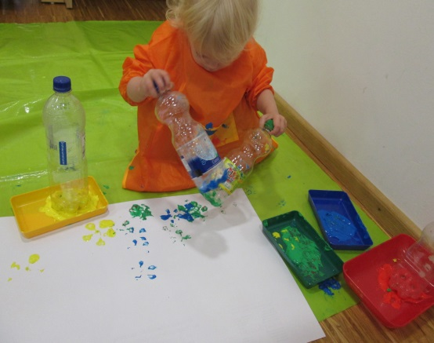

6 Der Kindergarten

6.1 Der Tagesablauf im Kindergarten
7.30 Uhr bis 8.00 Uhr gruppenübergreifender Frühdienst
8.00 Uhr bis 8.30 Uhr Zeit fürs Ankommen, bedürfnisorientierte Spielzeit, Gruppenöffnung
8.30 Uhr bis 12.30 Uhr pädagogische Kernzeit, bedürfnisorientierte Spielzeit, individuelle Kleingruppenangebote und gruppenübergreifende Angebote, Brotzeit, Gartenzeit (Witterungsbedingt)
12.30 Uhr bis 13.00 Uhr Mittagessen / 2. Brotzeit
ab 12.30 Uhr Abholsituation
13.00 Uhr bis 14.00 Uhr Ausruhen und Entspannungszeit; Vorlesen leises Spielen, Geschichte auf CD anhören
14.00 Uhr bis 14.30 Uhr Bewegungszeit im Turnraum oder Garten
14.30 Uhr bis 17.00 Uhr bedürfnisorientierte Spielzeit im Garten, Turnraum oder in den Gruppenräumen
16.55 Uhr spätester Zeitpunkt um die Kinder abzuholen
Die Einhaltung der pädagogischen Kernzeit von 8.30 Uhr bis einschließlich 12.30 Uhr wird vorausgesetzt. In dieser Zeit sollen keine Kinder gebracht oder abgeholt werden.

6.2 Die Grundlagen der Kindergartenpädagogik

6.2.1 Die Grundhaltung der Pädagogen zum Kind
Der Aufbau einer wertschätzenden, respektvollen und tragfähigen Beziehung im Umgang mit den Kindern ist die Basis einer gesunden Entwicklung. Diese Vertrauensbasis gibt den Kindern den sicheren Rahmen, sich auszuprobieren und Fehler auch zuzulassen. Die Rechte der Kinder sehen, sind dabei die Leitlinie der Förderung:
- die Persönlichkeit des Kindes respektieren
- partnerschaftliches, tolerantes und gewaltfreies Miteinander unterstützen
- die Selbstständigkeit des Kindes, durch ein anregendes Umfeld und Herausforderungen, durch Ideen, Impulse und Materialien fördern
- dem Kind durch einen geregelten Tagesablauf Halt geben, aber auch seine Neugierde und Wissensdrang befriedigen
- dem Kind, basierend auf seinen entwicklungsbedingten Möglichkeiten, die Möglichkeit zum bedürfnisorientierten spontanen Spiel geben.

6.2.2 Die Eingewöhnung im Kindergarten
Krippenkinder, die in den Kindergarten des Kleeblattls wechseln, werden individuell nach Absprach mit den Eltern auch mit deren Unterstützung in die zukünftige Kindergartengruppe eingewöhnt.
Für Kinder, die das Kinderhaus erst mit dem Eintritt in den Kindergarten kennenlernen, wird in Absprache mit dem Elternhaus eine Eingewöhnungszeit ganz individuell gestalten. Dabei werden das Alter und die Vorerfahrungen des Kindes, sowie die familiäre Situation berücksichtigt. Die Verweildauer in den ersten Tagen soll sich an der Aufnahmekapazität des Kindes orientieren und kann allmählich erweitert werden.

6.2.3 Die Beteiligung im Kindergartenalltag
Neben der Beobachtung der Kinder durch Pädagoginnen, gewinnt die verbale Willensäußerung mit zunehmendem Alter an Bedeutung. Die Kinder bestimmen immer mehr selbst, mit welchen Themen sie sich beschäftigen wollen und welche in der Projektarbeit realisiert werden können.
Sie gestalten den Morgenkreis durch eigene Beiträge mit und entscheiden gemeinsam über den Tagesablauf. In der bedürfnisorientierten Spielzeit haben die Kinder die Möglichkeit, ihre Spielpartner und Aktionen selbst zu wählen. Beim Essen wählen die Kinder, was und wie viel sie essen und trinken möchten. Eine Ruhezeit nach dem Mittagessen mit Geschichten vorlesen bietet einen Ausgleich und Entspannung.

6.2.4 Die Pflege und die Hygiene
Sollte bei Eintritt in den Kindergarten die Sauberkeitserziehung noch nicht abgeschlossen sein, wird diese im Kindergarten fortgeführt.

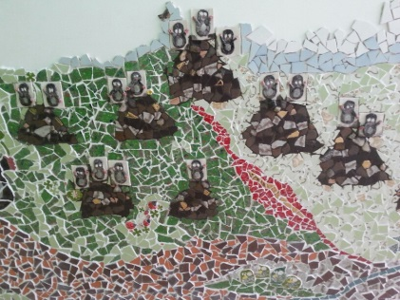
Für den Fall, dass ein Kind sich schmutzig macht oder einnässt, wird darum gebeten, Wechselkleidung, versehen mit dem Namen des Kindes, für jede Altersstufe an der Garderobe bereit zu halten.

6.2.5 Die Gruppenöffnung
Am Morgen haben die Kinder der Maulwürfe, der Bienen und der Mäuse, die Möglichkeit, sich gegenseitig zu besuchen und dort zu spielen. Das Angebot der Gruppenöffnung können die Kinder nach eigenen Bedürfnissen in Absprache mit den Bezugspersonen nutzen. Auch nach der Mittagsruhe besteht für die Kinder die Möglichkeit in eine andere Gruppe in Absprache mit dem pädagogischen Personal zu wechseln.

6.2.6 Die Schlaf- und Ruhemöglichkeit im Kindergarten
Jede Kindergartengruppe gestaltet eine individuelle Ruhezeit nach dem Mittagessen mit einer Geschichte oder Traumreise. Die Kinder legen sich dazu im Nebenraum auf Kissen und Teppiche. Sollten Kinder dabei einschlafen, können sie in dem Raum bleiben und werden nach einer gewissen Zeit von den Betreuerinnen geweckt.

6.2.7 Der Elterndialog
Der Elterndialog ist ein wichtiger Bestandteil des pädagogischen Ansatzes im Kinderhaus. Im Dialog spiegeln sich der gegenseitige Respekt, das Vertrauen und das Verständnis füreinander wieder. Als familienergänzende Einrichtung werden regelmäßig Gespräche mit den Eltern über die Entwicklung, das Verhalten, die Interessen und die Bedürfnisse jedes Kindes geführt. In den kurzen, aber wichtigen Tür- und Angelgesprächen in der Bring- und Abholzeit können nach Bedarf tagesaktuelle Informationen, das Kind betreffend, ausgetauscht werden beziehungsweise ein Gesprächstermin vereinbart werden. In den Elternabenden werden für Kinder und Eltern relevante Themen aufgegriffen und die Eltern über die pädagogische Arbeit und aktuelle Entwicklungen in der Einrichtung informiert. Themenelternabende bereichern das Angebot.

Mit dem Angebot einer Hospitationen wird den Eltern ein aktives Miterleben des Tagesgeschehens ermöglicht. Immer wieder gibt es unter dem Jahr Aktionen, in denen sich die Erziehungsberechtigten oder nahen Verwandten durch einen aktiven Beitrag in Form von Speiseangeboten oder Vorleseaktionen am Gruppenalltag beteiligen können.
In der meist dreijährigen Kindergartenzeit werden die Kinder bestmöglich auf den Übertritt in die Schule vorbereitet – dabei werden die Eltern während des Übergangs vom Kindergarten in die Grundschule mit Informationen, Beratung und Begleitung, sowie einem thematisierten Elternabend unterstützt.

6.3 Die weiteren Aktionen im Tagesablauf
Einmal in der Woche gibt es eine gesunde Brotzeit in Form eines wöchentlich wechselnden Obst- bzw. Gemüsetages. Dafür wird in jeder Gruppe halbjährlich ein Brotzeitgeld eingesammelt um die gesunde Brotzeit zu finanzieren.
Die Turnhalle wird an einem Vormittag von je einer Kindergartengruppe zum Turnen und gezielten Bewegungsangeboten genützt.
An einem Tag im Monat dürfen die Kindergartenkinder ein Lieblingsspielzeug von zu Hause mitbringen, um es den anderen Kindern zu zeigen und damit zu spielen.

6.4 Der Übergang zur Schulzeit
Für die zukünftigen Schulkinder gibt es im letzten Kindergartenjahr zusätzliche, auf die Altersgruppe abgestimmte Gruppen, übergreifende Projekte und Angebote.

Diese sind z.B.
- Hören, Lauschen, Lernen
(Vorerfahrungen mit Lauten, Silben, Buchstaben)
- Entdeckungen im Zahlenland (Erfahrungen mit Mengen und Zahlen)
- Mira und Mirakula (Verbindung zu den einzelnen Formen, Schwungübungen)
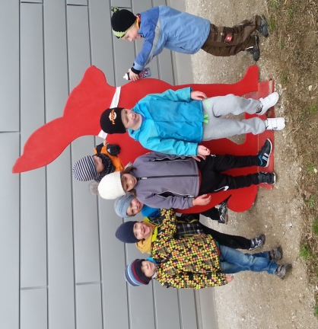
- Verkehrserziehung
- Ausflüge
- Übernachtung im Kindergarten
- Büchereiführerschein (Bibfit)
- Ersthelfer-von-Morgen-Kurs
(ca. jedes zweites Jahr)
- KidsPro (Kinderschutztraining)

6.5 Der Vorkurs Deutsch
An einem „Vorkurs Deutsch lernen vor Schulbeginn“ nehmen jene Kinder mit und ohne Migrationshintergrund teil, die einer gezielten Begleitung und Unterstützung bei ihren sprachlichen Bildungs- und Entwicklungsprozessen bedürfen. Die Kursteilnahme verbessert Startchancen der Kinder in der Schule. Dem Vorkurs geht eine Erhebung des Sprachstandes des Kindes in der ersten Hälfte des vorletzten Kindergartenjahrs voraus. Er beträgt 240 Stunden, die Kindergarten und Grundschule je zur Hälfte erbringen. Der Kindergartenanteil beginnt in der zweiten Hälfte des vorletzten Kindergartenjahres mit 40 Stunden und setzt sich im letzten Jahr mit 80 Stunden fort. Die Schule erbringt im letzten Kindergartenjahr 120 Stunden Vorkurs. Im letzten Jahr beginnt zugleich die Begleitung des Kindes, aber auch der Eltern beim Übergang in die Schule.

6.6 Die Beobachtung und Die Dokumentation
Jedes Kind wird nach entwicklungspsychologischen Grundsätzen beobachtet. Diese Beobachtungen werden schriftlich festgehalten. Sie dienen als Grundlage für Elterngespräche. Mit Beginn des letzten Kindergartenjahres wird erneut der Entwicklungsstand des Kindes durch umfangreiche Beobachtungen festgestellt. Die vom Bayrischen Bildungsgesetz vorgeschriebenen Beobachtungsbögen Perik (Bogen zur Beobachtung der sozial-emotionalen Entwicklung), Sismik (Sprachverhalten und Interesse an Sprache bei Migrantenkindern), und
Seldak (Beobachtungsbogen für die systematische Begleitung der Sprachentwicklung von Kindern, die mit Deutsch als Erstsprache (Muttersprache) aufwachsen werden zur Dokumentation von den Pädagoginnen verwendet.

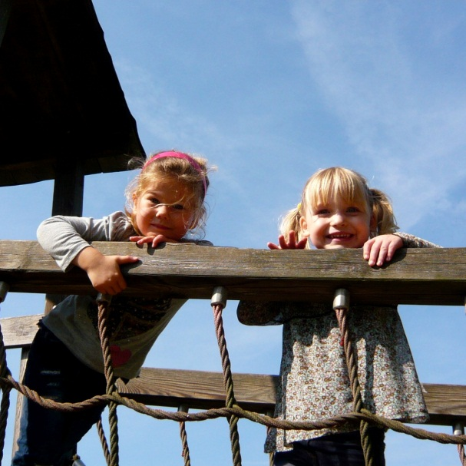
6.7 Die Gruppenübergreifende Angebote
- Kinderkonferenzen
- Festvorbereitungen
- Feste feiern
- Übernachtung
- Knaxiade (Sportfest)
- Büchereiführerschein
- Gemeinsames Singen
- Interessensgruppen
- Ausflüge zum Kranzberger See

Mit den gruppenübergreifenden Angeboten können die Kinder ihre sozialen Kontakte außerhalb ihrer Gruppe pflegen und erweitern. Die Selbstständigkeit und Selbsttätigkeit hilft und unterstützt beim Aufbau eines stabilen Selbstwertgefühls.

7. Der Hort

7.1 Der Tagesablauf im Hort
11.30 Uhr bis 14.00 Uhr Ankommen aus der Schule, bedürfnisorientierte Spielzeit, Angebote, Zeit für Gespräche, Mittagessen, Garten, Bewegungsraum
ca. 14.00 Uhr bis 15.30 Uhr Hausaufgaben (Montag – Donnerstag)
15.30 Uhr bis 16.55 Uhr bedürfnisorientierte Spielzeit, offene Angebote, Garten, Bewegungsraum
16.00 Uhr Abholzeit bzw. Verabschiedung
16.55 Uhr späteste Abholzeit bzw. Verabschiedung

7.2 Die Buchungszeiten
Die Buchungszeiten im Hort beginnen je nach Schulende um 11.30 Uhr, 12.30 Uhr oder um 13.15 Uhr. Eine wöchentliche Buchungszeit von 20 Stunden kann nicht unterschritten werden.

7.3 Die Grundlagen der Hortpädagogik

7.3.1 Die Beziehung der Pädagogen zum Kind
Für Kinder im Alter zwischen 6 und 12 Jahren steht die Bereitschaft, Neues zu lernen, Verpflichtungen und Verantwortung zu übernehmen, immer mehr im Vordergrund. Mit dem Schulalter eröffnen sich für die Kinder neue Handlungsräume. Sie wollen sich mit Gleichaltrigen treffen, ohne ständige Beaufsichtigung durch Erwachsene. Sie müssen dabei untereinander aushandeln, was zu tun ist und wer welche Rolle übernimmt. Verschiedene Wünsche und Bedürfnisse müssen dabei in Einklang gebracht werden. Diese Aushandlungen sind schwierig und gehen zum Teil mit Streitigkeiten einher. Der Gewinn für die Schüler ist die Förderung der Fähigkeiten zur Kooperation, Mitteilung und Argumentation, aber auch die wichtigen sozialen Kompetenzen wie Toleranz, gegenseitige Achtung und Respekt.
Im Hortalltag gibt es dafür Zeit und Raum, diese Fähigkeiten auszuprobieren und zu verfestigen. Das Motto für uns Erzieher lautet: „So viel Freiraum, wie möglich und nur so viel Aufsicht, wie nötig.“

7.3.2 Die Eingewöhnung in den Hort
Alle neuen Hortkinder, die innerhalb des „Kleeblattls“ wechseln werden an einem gemeinsamen Termin, noch vor der Einschulung zu einem Schnuppertag eingeladen.
Die Kinder erkunden an diesem Tag die Räumlichkeiten des Hortes und nehmen für eine kurze Zeit am Tagesablauf teil und lernen so die neuen Mitschüler und die Pädagoginnen etwas kennen.
In der ersten Schulwoche werden die Schüler von den Pädagoginnen auf dem Weg von der Schule in den Hort begleitet.

7.3.3 Die Hausaufgaben
Im Hort haben die Kinder die Möglichkeit, ihre Hausaufgaben unter Aufsicht und Anleitung in zwei kleinen Gruppen mit ca. 12 Kindern anzufertigen. Die Pädagoginnen betreuen die Schüler während dieser Zeit und stehen als Ansprechpartner zur Verfügung. Sie geben Anleitung zur selbstständigen und eigenverantwortlichen Arbeit und korrigieren und kontrollieren stichprobenartig nach Richtigkeit und Vollständigkeit, je nach Absprache mit den jeweiligen Lehrern.
Die Hausaufgabensituation orientiert sich an den individuellen Lernbedürfnissen, den sogenannten Lerntypen der Kinder. Je nach Lerntyp unterscheidet sich das Konzentrationsvermögen in der auditiven (hören), visuellen (sehen) oder kinästhetischen (fühlen und bewegen) Wahrnehmung. Um den daraus resultierenden B’edürfnissen gerecht zu werden, stehen den Kindern beispielsweise Sitzkissen, Kopfhörer, Notizpapier oder Kaugummi zur freien Verfügung.
Die Eltern sollen täglich die Schulaufgaben ihrer Kinder überprüfen, damit sie einen Überblick über den Leistungsstand ihres Kindes erhalten. Die Verantwortung der Erledigung, die Vollständigkeit oder die Korrektur der Hausaufgaben obliegt jedem einzelnen Schüler und dessen Eltern.
Die Hausaufgaben sind wichtig, umfassen jedoch nur einen Teilbereich im Zeitablauf des Hortalltages.
Die Aufgaben der jeweiligen Klassen werden notiert und für die Eltern zur Ansicht ausgelegt. Dabei wird ein Vermerk getätigt, welche Schulaufgaben schon angefertigt sind.

7.3.4 Die Beteiligung im Hortalltag
Nach Ankunft aus der Schule bestimmen die Kinder im Rahmen der Tagesstruktur ihre Beschäftigungsmöglichkeiten selbstständig. Dabei haben sie die Möglichkeit, ein Angebot der Betreuerinnen wahrzunehmen, oder sich eine Beschäftigungsmöglichkeit selbst zu wählen.

Nach dem gemeinsamen Mittagessen werden bedarfsmäßig Kinderkonferenzen abgehalten, in denen die aktuellen Bedürfnisse und Wünsche erfragt, Projekte und bevorstehende Aktionen vorgestellt und geplant werden.
Im Dialog mit den Kindern und durch aktives Zuhören ermöglichen die Betreuerinnen die Partizipation also Teilhabe und Umsetzung der Schüler an laufenden Aktionen, die sich an der Erlebnis- und Erfahrungswelt der Kinder orientieren.

7.3.5 Die Bedürfnisorientierte Spielzeit
Kinder brauchen für ihre Entwicklung genügend Zeit und Raum zum intensiven Spiel. Es ist ihre Methode sich die Welt zu erschließen, zu lernen und Erlebnisse und Erfahrungen zu verarbeiten. Deshalb ist die Spielzeit ein wesentlicher Bestandteil des Tagesablaufs. Diese Zeit können die Kinder nach eigenen Interessen und Ideen individuell gestalten. Sie entscheiden selbständig, was, wo, mit wem und wie lange sie spielen möchten. Dabei haben die Kinder die Möglichkeit ihren Bedürfnissen und ihrer Neugierde nachzugehen und eigene Vorstellungen umzusetzen. Die Aufgabe der Pädagoginnen ist es die Schüler zu unterstützen, zu ermutigen und Hilfe zur Selbsthilfe zu geben. Außerdem wird die Zeit, zur Beobachtung genutzt, welche die Grundlage für Eltern- und Lehrergespräche sind.

7.3.6 Die Projektarbeit
Die Projektarbeit ist eine wichtige Methode, den Bildungsauftrag zu umzusetzen. Bei einem Projekt können Ziele aus verschiedenen Bildungsbereichen erreicht, sowie die Basiskompetenzen der Kinder, gefördert werden. Projekte knüpfen an den Interessen der Kinder an und beschäftigen sich über einen längeren Zeitraum mit einer bestimmten Thematik, z.B. „Die vier Elemente“, „Was wir essen“, usw. Die Kinder können ihre Wünsche und Vorstellungen zum Thema einbringen. Sie arbeiten gemeinsam und helfen einander, kommunizieren und lösen Konflikte. Dabei lernen sie unter Einsatz all ihrer Sinne, Beobachtungen zu machen, Informationen zu sammeln und neue Erfahrungen zu reflektieren. Durch die Abwechslung und Vielfältigkeit der Aktivitäten erhöhen sich Zufriedenheit und das Wohlempfinden der Kinder.
Es gibt stets verschiedene Schwierigkeitsstufen, je nach Alter und Begabung, um allen Kindern Erfolgserlebnisse zu vermitteln. Die Pädagoginnen unterstützen und begleiten die Kinder, indem sie durch Fragen anregen, Vorschläge machen und für das Projekt relevante Materialien während der Spielzeit zur individuellen Nutzung in der Bau-, Kreativ- oder Leseecke zur Verfügung stellen.

Je nach Thema des Projektes kann es einen Ausflug oder Exkursion geben, wie zum Beispiel der Einblick in eine Schreinerei im Ort.
Projekte beziehen immer die Erlebnis- und Lernfelder am Wohnort mit ein und lassen die Schüler ihre Lebenswelt erkunden. In den einzelnen Gruppen kommt es durch die Mitgestaltung und die unterschiedlichen Interessen der Kinder bei einem Projektthema häufig zu unterschiedlichen Projektverläufen.
Immer wieder wird in allen Gruppen beobachtet, diskutiert, experimentiert, gemalt, gesungen, getanzt, gestaltet usw. Phasen der Kleingruppenarbeit wechseln mit Einzel- und Paararbeit ab, Rollenspiele zum Projektthema finden statt.
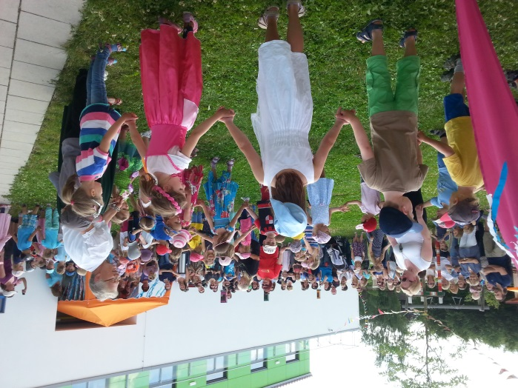

8. Die Qualitätssicherung

Die Ziele, Methoden und Inhalte unserer pädagogischen Arbeit werden regelmäßig überprüft.
In der Krippe geschieht das einmal jährlich anhand der Krippenskala von Wolfgang Tietze. Die Entwicklung der Kinder wird durch die Entwicklungsbögen von Ulrike Petermann & Kuno Beller überprüft.

Im Kindergarten gibt es die Beobachtungsbögen Perik, Sismik & Seldak.

Im Hort finden Kinderumfragen & Kinderkonferenzen statt, außerdem gibt es regelmäßige Lehrergespräche.

Nach manchen Aktionen werden Umfragen unter den Eltern gestaltet, um ein Feedback und konstruktive Kritik zu erhalten. Einmal jährlich gibt es zusätzlich eine Elternumfrage. Wir sehen uns, wie die Kinder, als Lernende und brauchen dafür die konstruktiven Rückmeldungen der Kinder und Eltern.

8.1 Das Team vom Kleeblattl
8.1.1 Die Zielformulierung unseres Teams

Durch einen respektvollen, offenen Umgang und in einem Klima gegenseitiger Wertschätzung und Unterstützung treffen wir verbindliche Absprachen und schaffen uns Freiräume, um gemeinsame Ziele und Ideen zu verwirklichen.

8.1.2 Die Zusammenarbeit im Kinderhaus

Das Team des Kinderhauses Kleeblattl profitiert von der unterschiedlichen Alters- und Lebenserfahrung und der beruflichen Ausbildung aller pädagogischen Mitarbeiterinnen.
Jede bringt ihre zur Verfügung stehenden Möglichkeiten und Zeit ein, um mit ihren Begabungen und Interessen zur Förderung aller Kinder beizutragen. So gibt es Fachfrauen für die verschiedenen Themen im Kinderhaus, wie zum Beispiel die Bewegung, die Musik oder die Forschung.
Unter Teamarbeit verstehen wir den Austausch und die Reflexion unterschiedlicher Erfahrungen in der pädagogischen Arbeit. Dadurch wollen wir die Weiterentwicklung unseres pädagogischen Handels zum Wohle der Kinder sichern.

8.2 Die Formen unserer Teamarbeit

8.2.1 Der Konzeptions- und Teamtag
Zum Anfang eines jeden Kinderhausjahres steht uns ein Tag für Organisation und Planung zur Verfügung, an dem folgende Absprachen getroffen werden:

- Dienstplanung
- Aufgabenverteilung
- Terminabsprachen für Aktivitäten und Feste
- Ferienplanung/Schließzeiten

8.2.2 Das Gesamtteam
Ungefähr einmal im Monat treffen sich alle pädagogischen Mitarbeiter zu einem gemeinsamen Gesamtteam um gemeinsame Ziele zu setzen oder diese fortzuschreiben. Dabei haben wir die Zeit über eine mögliche Umsetzung im pädagogischen Alltag zu diskutieren und festzulegen.

8.2.3 Die Bereichsteams von Krippe, Kindergarten und Hort
Die Teamsitzungen (eine Stunde wöchentlich, außerhalb der Kinderbetreuungszeit) dienen dazu:
- gemeinsame Abläufe zu organisieren
- sich gegenseitig über die Bereiche zu informieren
- sich mit pädagogischen Inhalten auseinanderzusetzen
- unsere Arbeit zu reflektieren
- Fallbesprechungen, Kollegiale Beratung
- Planung und Reflektion von Festen, Feiern, Ausflügen und Elternabenden.

8.2.4 Das Gruppenteam
Um die pädagogischen Schwerpunkte der eigenen Gruppe, laufende oder kommende Angebote vorzubereiten und zu reflektieren, setzen sich die Mitarbeiterinnen der jeweiligen Gruppe kurz zusammen, um gemeinsame Absprachen zu treffen.

8.3 Die Fortbildungen/Supervision
Durch regelmäßige Fortbildungen erhalten wir neue Impulse für die pädagogische Arbeit und deren Weiterentwicklung. Diese Fortbildungen können für das Gesamtteam gestaltet sein, oder einzelne Pädagoginnen nehmen nach ihren individuellen Interessen an einer Fortbildung teil.
Nach Bedarf wird durch eine externe Supervisor-Kraft in Supervisionen unsere pädagogische Arbeit und die Teamzusammenarbeit reflektiert und aufgearbeitet.

8.4 Die Mitarbeitergespräche
Mindestens einmal im Jahr findet zwischen Leiterin und jeder Mitarbeiterin ein Reflexionsgespräch statt. Dadurch wird die fachliche und persönliche Weiterentwicklung unterstützt. Im Gespräch werden verbindliche Zielvereinbarungen für die weitere Zusammenarbeit getroffen.

8.5 Der Kinderschutz
Für den Kinderschutz wird zwischen dem Träger, Gemeinde Kranzberg, und dem Amt für Jugend und Familie in Freising eine Vereinbarung zur Sicherstellung des Schutzauftrags nach §8a SGB VIII geschlossen.

§ 3 Kinderschutz AV BayKiBiG
(1) Werden in der Kindertageseinrichtung Anhaltspunkte für die konkrete Gefährdung des Wohls eines Kindes bekannt, hat die pädagogische Fachkraft auf die Inanspruchnahme geeigneter Hilfen seitens der Eltern hinzuwirken und erforderlichenfalls nach Information der Eltern den örtlichen Träger der öffentlichen Jugendhilfe hinzuzuziehen.
(2) Das pädagogische Personal stimmt bei Anzeichen eines erhöhten Entwicklungsrisikos mit den Eltern des Kindes das weitere Vorgehen ab und zieht erforderlichenfalls mit Zustimmung der Eltern entsprechende Fachdienste und andere Stellen hinzu.

Unsere Handlungsschritte zur Erfüllung des Schutzauftrags:
- Beobachtungen, die den Kinderschutz oder Kindeswohlgefährdung betreffen, werden auf einem Standardformular genau dokumentiert, auch die Leitung wird sofort über die Beobachtungen unterrichtet.
- Es findet eine kollegiale Beratung statt, dazu werden eine „Einschätzungsskala zur Kindeswohlgefährdung in Kindertageseinrichtungen und die standarisierten Beobachtungsbögen z.B. PERIK und in Ausschnitten BEK (Beobachtungsbogen zur Erfassung von Entwicklungsrückständen) gemacht, auf deren Grundlage eine Risikoeinschätzung stattfindet und das Erstverfahren eingeleitet wird.
- Beide Erziehungsberechtigten werden gemeinsam mit Gruppenerzieherin und Leitung zu einem Elterngespräch eingeladen. Bei diesem Gespräch wird eine Zielvereinbarung getroffen, auch der Träger wird in Kenntnis gesetzt.
Wird die Hilfe nicht angenommen, so schicken Erzieherin und Leitung eine Mitteilung ans Jugendamt unter Einbeziehung der „insoweit erfahrene Fachkraft“, welche weitere Handlungsschritte einleitet.

9. Die Inklusion
Jeder Mensch erhält die Möglichkeit, sich vollständig und gleichberechtigt an allen gesellschaftlichen Prozessen zu beteiligen – und zwar von Anfang an und unabhängig von individuellen Fähigkeiten, ethnischer wie sozialer Herkunft, Geschlecht oder Alter.
Um Inklusion vor Ort erlebbar zu machen ist es wichtig, dass sich möglichst viele Akteure aus unterschiedlichen Bereichen an dem dafür notwendigen gesellschaftlichen Veränderungsprozess beteiligen und sich aktiv dafür einsetzen, dass Menschen - unabhängig von ihrer körperlichen, seelischen oder sozialen Situation - die vollständige und gleichberechtigte Teilhabe an entscheidenden gesellschaftlichen Prozessen ermöglicht wird.
(Aus der 2006 beschlossenen UN-Konvention über die Rechte von Menschen mit und ohne Behinderungen).

10. Die Öffentlichkeitsarbeit
Um das Kinderhausgeschehen der Öffentlichkeit näher zu bringen und für diese Belange Verständnis zu wecken, berichten wir monatlich über einzelne Aktivitäten und Feste mit Fotos im Kranzberger Gemeindeblatt, gelegentlich auch in der örtlichen Presse.
Das „Kleeblattl“ ist eine im sechswöchigen Rhythmus aufgelegte Zeitung mit allen wichtigen Terminen und Ankündigungen. Diese ist sowohl im Internet einsehbar und es liegen mehrere Exemplare in der gedruckten Version für die Eltern aus.
Einmal im Jahr veranstalten wir einen „Tag der offenen Tür“ zu dem wir alle interessierten Bürger einladen. Wir pflegen Kontakt zu den örtlichen Geschäften und Vereinen. Jährlich finden Elternabende statt, an denen wir den Eltern unsere Arbeit transparent machen.

11. Die Vernetzung
Unser Kinderhaus steht nicht allein, sondern arbeitet mit vielen Institutionen zusammen, die uns und den Eltern bei Bedarf Hilfe und Unterstützung bei Erziehungsfragen oder Problemen geben können. So kooperieren wir mit folgenden Einrichtungen

- Mobile sonderpädagogische Hilfe Neufahrn
- Grundschule, Hauptschule
- Gesundheitsamt
- Frühförderstelle
- Jugend und Elternberatung
- Ergotherapeuten, Logopäden, Lernpraxis
- Sprachheilkindergarten, Sprachheilschule Pulling
- andere Kindertageseinrichtungen
- Rathaus, Bauhof
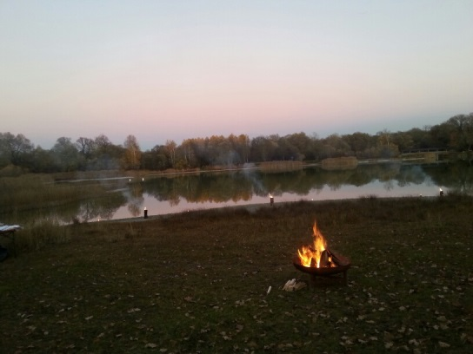
- Landratsamt, Jugendamt
- KoKi (Koordinierende Kinderschutzstelle)
- Bücherei
- Gemeindeblatt
- Kinderärzte

12. Zertifikate
2011 und 2012 haben wir vom Bayerischen Umweltminister Marcel Huber das Zertifikat „ÖkoKids“ erhalten.

2012 haben wir den Musikpreis „FELIX“ erhalten.
Ein Gütesiegel als Anerkennung und Ansporn für tägliches und
kindgerechtes Singen und Musizieren im Kindergarten.
FELIX ist das Gütesiegel des Deutschen Chorverbandes, mit dem
Kindertagesstätten ausgezeichnet werden, welche in besonderem Maße die musikalische Entwicklung der Drei- bis Sechsjährigen fördern.
Der Schwerpunkt wird dabei auf das kindgerechte Singen gesetzt.

Im Jahr 2015 bewerben wir uns für die Auszeichnung zum „Haus der kleinen Forscher“.

13. Die gesetzliche und rechtliche Grundlage dieser Konzeption
Die gesetzlichen Grundlagen für die Notwendigkeit der Konzeption sind im § 22a SGBVIII, § 45 SGB VIII, Art. 19 Nr. 2 BayKiBiG aufgeführt.
Die rechtlichen Grundlagen für die Arbeit in einer Kindertagesstätte sind im BayKiBiG und AVBayKiBiG, Bayerischer Bildungs- und Erziehungsplan festgehalten. Diese Handreichung für die Bildung und Erziehung in den ersten drei Lebensjahren, Bayerische Leitlinien für die Bildung und Erziehung von Kindern bis zum Ende der Grundschulzeit, gibt detaillierte Ausführungen zu den jeweiligen Paragraphen.

14. Der Anhang

Fachbegriffe
- Literacy: Umfassende Hinführung zur Schriftsprache in allen Erscheinungsformen (Vertrautheit mit Büchern, Textverständnis, Freude am Zuhören, Interesse an Buchstaben).
- Literacy-Erziehung: Soll den Kindern bereits im Kindergarten ermöglichen, einen lustbetonten und dennoch gewinnbringenden Zugang zur Sprache, zum Lesen und Schreiben zu finden.
- Kinderkonferenz: Die Kinder sitzen in einem Kreis zusammen, um über ihre Anliegen und Wünsche zum Tagesverlauf, zu Projekten, zur Festgestaltung, zu Regeln usw. zu sprechen und abzustimmen. Es gibt Konferenzregeln und die Ergebnisse werden festgehalten.

Quellenverzeichnis
- Bayerischer Bildungs- und Erziehungsplan, Belz Weinheim, 2005
- Bildung, Erziehung, Betreuung, Infodienst, Staatsinstitut für Frühpä-dagogik
- Umweltbildung und Erziehung in Kitas
- Dr. Dorothea Emmerl, Modul 5,6 (4.7.1.1, 4.7.1.2)
- Quelleverzeichnis: „Anfang gut? Alles besser!“ Dr. Anne Wimmer, Elisabeth Erndt-Doll; WIFF Fachtexte für Kindertageseinrichtungen

